Introdução aos ciclos de refrigeração

1- Termos e definições em frio e climatização

Absorção Adesão de moléculas de gases ou substâncias dissolvidas, à superfície dos corpos sólidos, resultando numa concentração de gás ou solução, no local de contacto.
Absorsor São dispositivos que se colocam normalmente à saída das unidades de ventilação de modo a eliminarem ou reduzirem ao máximo a transmissão de ruído pelo sistema.
Absorvedor Um recipiente contendo líquido para absorver vapor de refrigerante.
Absorvente Uma substância prontamente capaz de captar e reter humidade da atmosfera.
Acidez A qualidade, estado ou grau de ser ácido. Nos óleos, a acidez denota a presença de partículas tipo ácido cuja concentração é normalmente definida em termos de número de neutralização.
Acumulador Tanque de Armazenamento, localizado numa linha de sucção, que recebe o líquido refrigerante do evaporador e o separa do gás de sucção, impedindo assim que entre líquido no condensador antes da vaporização.
Adiabática Referente a uma alteração nas condições gasosas que não envolve ganhos ou perdas de calor.
Adsorvente Um produto que não muda física ou quimicamente ao extrair vapor de água ou ao libertá-lo no ar.
Aeração Combinar ou carregar uma substância com um gás.
Aerossol Suspensão fina de partículas em ar ou gás
AFLU (Annual Fuel Utilization Efficiency) É uma taxa que reflecte a eficiência de um gás em converter combustível em energia. Uma taxa de 90 significa que aproximadamente 90% do combustível é utilizado para fornecer calor, enquanto que os restantes 10% escapam por exaustão.
Agitação Condição em que um dispositivo provoca circulação em um tanque contendo fluído.
Agitador Equipamento utilizado para agitar o fluido nas tubagens
Anemómetro Instrumento para medição da velocidade do ar em movimento.
Antracite Carvão encontrado nas profundidades da Terra. Queima com uma chama muito pequena, com valores de aquecimento que rondam geralmente os 12.000-15.000 BTU/ton
APIRAC A APIRAC é a Associação Portuguesa da Indústria de Refrigeração e Ar Condicionado
Aquecimento radiante O Aquecimento Radiante é um sistema de utilização de Gás Natural especialmente indicado para o aquecimento de espaços de elevado pé-direito e que permite obter economias de energia até 50 % comparativamente a sistemas tradicionais de aquecimento por convecção de ar quente.
Ar Gás incolor, sem odor e sem sabor. Mistura de vários gases individuais que rodeiam a Terra. As condições standard para a espectroscopia do ar são: 101,325 kPa, 15°C, 0,03 % CO2, seco.
Bar Unidade de pressão igual à pressão atmosférica ao nível do mar; 1 bar é equivalente a 0,987 atmosferas ou 10,000 newton por metro quadrado.
Barómetro Instrumento para medição de pressões absolutas. O barómetro indica quanto a pressão é superior à do vácuo.
Bomba É um equipamento que tem como funções a elevação de líquidos ou a recirculação de fluidos
Bomba de Calor É uma máquina térmica capaz de transferir calor de uma fonte fria a outra mais quente.
BTU British thermal Unit. Unidade térmica inglesa. É a quantidade de calor necessário para retirar a 1 libra de água, para diminuir a sua temperatura 1ºF. Um BTU equivalente a 0,252 kcal.
Bujão Fusível O bujão fusível é necessário nos condensadores ou nos receptores de líquido, dado existir a possibilidade do interruptor duplo de pressão estar mal montado ou poder falhar. É frequentemente utilizado em sistemas pequenos de refrigeração em vez de uma válvula de segurança. São instalados numa extremidade do receptor de líquidos.
Caixas de Mistura São dispositivos através dos quais se faz o aproveitamento de parte do ar ou gases que são expelidos para o exterior, misturando-os depois com o ar novo que irá entrar no circuito, recuperando também parte da energia neles contida.
Caixas de Ventilação São dispositivos através dos quais se faz a ventilação propriamente dita, e são constituídas por uma caixa metálica na qual está montado um ventilador.
Calor É a energia que se liberta quando tem lugar a reacção química que se produz ao queimar Carbono e Hidrogénio de um combustível combinando-o com Oxigénio de um comburente. A unidade de medida do calor é a quilocaloria (kcal).
Calor de Condensação É o calor que se desprende quando um vapor se condensa em líquido.
Calor de Diluição É o calor que de desprende quando dois líquidos são misturados. Isto é muitas vezes referido como calor de absorção porque no processo de mistura um líquido pode absorver o outro.
Caloria Uma caloria é a quantidade de calor necessária a fornecer a 1 kg de água a 15ºC para aumentar a temperatura de 1ºC. É equivalente a 4 BTU.
Calor latente Calor fornecido a uma substância durante uma mudança de estado, que não pode ser detectado por uma variação de temperatura, permanece dormente na substância a que foi fornecido e só pode ser recuperado mudando a substância de novo para o seu estado original.
Calor sensível Calor que altera a temperatura de uma substância, e é assim chamado dado que os todos os sentidos humanos dão conta da sua presença.
Calor total É a soma do calor latente e sensível.
Calor específico É a quantidade de calor, em quilojoule, necessária para elevar de um grau Celsius a temperatura de um quilograma de uma substância qualquer.
Calor de Reacção A quantidade de calor libertado quando certas substâncias químicas entram em contacto umas com as outras.
Capacidade Calorífica Representa-se por C a capacidade calorífica do material como sendo a energia necessária para o sistema aumentar a sua temperatura em um grau centígrado. A capacidade calorífica depende do material em consideração.
Carvão Activado Carvão especial produzido para ser utilizado como filtro para eliminar odores desagradáveis, purificando o ar.
Caudal É a quantidade de ar movimentado por unidade de tempo Mede-se em m3/h
Chaminé A chaminé é uma conduta vertical cuja função é a de conduzir os gases de combustão ao exterior. Ligam-se a ela as condutas de evacuação precedentes de uma ou várias caldeiras.
Ciclo de Carnot A eficiência do ciclo é apenas função das temperaturas da fonte quente e da fonte fria. Utilizando este ciclo para as temperaturas de operação numa conversão energética determina-se a eficiência máxima que teoricamente a transformação em estudo poderia atingir. O ciclo processa-se através de duas curvas isotérmicas reversíveis e duas adiabáticas reversíveis.
Ciclo de Refrigeração Os componentes mínimos para este ciclo incluem o compressor, condensador, válvula de expansão e evaporador. O ciclo ideal considera transferências de calor no condensador e no evaporador sem perdas de pressão, um compressor reversível adiabático (isoentrópico), e uma válvula de expansão adiabática, ligados por um sistema de tubagens sem perdas de pressão nem transferências de calor. O fluido sai do evaporador com baixa pressão e temperatura e vapor saturado entra no compressor. Ao sair do compressor com temperaturas e pressões elevadas e vapor sobreaquecido e entra no condensador onde a pressão constante é condensado. Saí do condensador com pressão elevada, temperatura média e liquido saturado e entra na válvula de expansão de onde sai com baixa pressão, temperatura e qualidade de vapor.
Circuito de Fumos O circuito de fumos pode adoptar desenhos diversos, sendo o objectivo conseguir a máxima transmissão do calor dos fumos procedentes da combustão. Este circuito oferece a mínima resistência à passagem dos gases de combustão (praticamente nula) para que se possa fazer chama nos queimadores sem dificuldades.
COD- Coeficiente de Desempenho É o quociente entre o efeito refrigerante e o trabalho fornecido, com o efeito refrigerante e o trabalho expressos nas mesmas unidades térmicas. O COD é um meio útil para comparar o desempenho de vários ciclos, sendo também de grande valor para prever o efeito da alteração de variáveis de operação como sejam por exemplo a diferença do nível de pressão, a temperatura do evaporador e a velocidade do compressor. O mesmo que COP - Coeficiente de Performance.
Coeficiente total de Transferência de Calor É o fluxo de calor em watts através de um metro quadrado quando a diferença de temperatura do ar nos dois lados da parede ou telhado é de um grau.
Coluna de Água Aparelho para medição de baixas pressões (B.P.), ou seja quando a pressão estática na rede é inferior a 500 mm. c.a. (0,05 kg/cm2). Medido em mm.c.a. o resultado da medição é muito exacto.
Comburente É uma mistura proporcional de gases que contêm o oxigénio (O2) necessário para produzir uma determinada combustão. O mais utilizado é o ar, formado por 21% de Oxigénio e 79% de Nitrogénio, aproximadamente.
Combustão É a reacção química (oxidação rápida) que se produz ao queimar Carbono e Hidrogénio que estão presentes numa forma de energia chamada combustível ao combinar com o oxigénio do comburente. O resultado desta reacção é, por um lado, a emissão de gases (fumos) de combustão e, por outro, a libertação de energia denominada calor.
Combustível É toda a forma de energia composta fundamentalmente por Carbono e Hidrogénio que, ao combinar com Oxigénio, com libertação de calor, produz a reacção denominada combustão.
Compactas Estas unidades têm a possibilidade de acoplar condutas no evaporador e no condensador, e são especialmente desenhadas para interiores quando fornecidas em compactas. As unidades compactas, tipo armário estão adaptadas para uma grande diversidade de instalações.
Compressão Adiabática Compressão de gás refrigerante sem retirar ou adicionar calor
Compressores Herméticos Os compressores herméticos podem ser de dois tipos: Alternativo e Rotativo. Este tipo de compressores apresenta várias vantagens em relação ao compressor aberto. Como não existe vedante do eixo, não há fugas entre a cambota e a carcaça do compressor. A lubrificação é muito simples dado que são necessários dois apoios para suportar o motor e o compressor. Os compressores funcionam a um nível de ruído inferior porque o motor e o compressor ficam isolados dentro de uma caixa. Dado que se podem eliminar as dificuldades de alinhamento a vibração é normalmente reduzida ao mínimo.
Concentrador Um recipiente contendo uma solução de absorvente e refrigerante ao qual é fornecido calor com a finalidade de retirar por fervura algum refrigerante.
Condensador A finalidade primária do condensador é liquefazer o vapor refrigerante. O calor adicionado a refrigerante no evaporador e no compressor deve ser transferido, no condensador, para outro meio. Este meio é o ar ou a água escolhidos para arrefecer o condensador.
Condensador Evaporativo É um tipo de condensador arrefecido a água, que oferece um meio de combinar o condensador e a torre de arrefecimento numa peça. A função da água é de manter húmida a superfície da serpentina e transferir o calor para a corrente de ar. O condensador evaporativo pode ser montado no exterior ou numa sala interior de equipamentos.
Condições de prova – Normas São as frigorias hora produzidas por um condicionador a 35ºC (95ºF) de temperatura seca exterior e 23,8 ºC (75ºF) de temperatura húmida exterior, com o ar ambiente recirculado a 26,6 ºC (80ºF) de temperatura seca e 19,4ºC (67ºF) de temperatura húmida.
Conduta As condutas são elementos que conduzem os fluidos, isolando-os das condições exteriores, mantendo a velocidade, temperatura, pressão, etc., o mais constante possível. Podem apresentar vários perfis: rectangular, circular spiro e oval spiroval.
Condutas de Chapa Metálica - O aço galvanizado ou inoxidável, o cobre e ligas de aço e o alumínio são materiais utilizados na fabricação de condutas para distribuição de ar, sendo o primeiro o mais usual. Estas condutas podem ser isoladas ou não, em função do grau de isolamento térmico e de absorção sonora que se deseje. As condutas em chapa classificam-se de acordo com a pressão máxima e velocidade do ar: o grau de estanquecidade, os sistemas de montagem e tipos de reforços vêm definidos em normas específicas.
Condutas em Lã de Vidro Painéis rígidos em lã de vidro aglomerados com resinas termoendurecíveis. O exterior das condutas está coberta por um complexo que actua como barreira e proporciona estanquecidade da conduta. O interior pode aparecer sem revestimento, com revestimento de lã de vidro ou com um complexo de alumínio. Este tipo de condutas é utilizado para distribuição de ar em instalações de climatização e ventilação.
Condutância É a taxa de fluxo de calor em watts através de um metro quadrado de material não homogéneo de uma certa espessura para um grau de diferença de temperaturas entre as duas faces do material.
Condutividade É a quantidade de calor, em watts, que fluí através de um material homogéneo de um milímetro de espessura, com a área de um metro quadrado e quando a diferença de temperatura entre as faces é um grau.
Condutividade Térmica É a capacidade que uma substância possui para transmitir calor por condução.
É geralmente simbolizada com a letra k.
Conforto Não existe nenhuma regra rígida que nos indique quais as melhores condições atmosféricas para o conforto de todas as pessoas. O conforto de um indivíduo é afectado mediante vários factores: saúde, idade, actividade, roupas, sexo, etc.
COP - Coeficiente de energia É a relação entre a potência calorífica total dissipada em watts e a potência eléctrica total consumida (W), durante um período típico de funcionamento.
Corpo da Caldeira É no corpo da caldeira que a troca de calor entre a combustão e o fluido da instalação (água quente). O desenho da caldeira tem efeitos directos no rendimento da mesma é formado por um circuito de fumos e a câmara de combustão.
Convecção Movimentação de um determinado fluido conduzido por gradientes de temperatura; a transferência de calor é feita do corpo de maior temperatura para o de menor.
Curvas São acessórios que facilitam a montagem do sistema de condutas, acompanhando os possíveis desníveis, utilizados ainda para ligação a novas condutas, etc. São geralmente feitas em chapas de aço galvanizado.
Densidade relativa É o valor que resulta da relação entre o peso de um volume de gás e um igual volume de ar seco, a uma pressão de 760 mm de mercúrio e uma temperatura de 0ºC.
Detector Electrónico de Fugas Os detectores electrónicos permitem visualizar se existem fugas. São montados de tal modo que se existir vapor de refrigerante solto, o dispositivo gera um sinal visível ou sonoro.
Detectores de Vazamento Os detectores de vazamento, embora não constituindo elementos cruciais num sistema de refrigeração são importantes na detecção de fugas garantindo estanquecidade ao sistema. Existem dois tipos de detectores de vazamento: As lâmpadas de halogéneo e o detector electrónico de fugas.
Diferença Psicométrica É a diferença de temperatura entre o termómetro seco e o termómetro húmido.
Difusor São dispositivos de distribuição localizada que permitem uma distribuição homogénea por um determinado espaço. Podem ser de vários tipos: circulares, quadrados, rectangulares e lineares.
Elemento rotativo É a peça do ventilador que gira em torno do seu próprio eixo. Pode ser um rotor ou uma hélice.
Extractores São os ventiladores em que a boca de aspiração está ligada a uma conduta e a boca de descarga está ligada a um espaço livre.
EMCd Motor programado de fábrica e que permite seleccionar um caudal de forma discreta (d) entre 12 possibilidades distintas, resultante da combinação de 4 caudais de base (activados por 2 micro-interruptores); 3 coeficientes multiplicadores (activados por outros 2 micro-interruptores) permitindo 100%, 75% e 50% do caudal de base.
EMCc Motor programado de fábrica e que permite seleccionar diferentes caudais, de forma a funcionar continuamente (c), qualquer que seja a variação dos outros parâmetros (pressão estática, por exemplo). A adaptação a um caudal contínuo pré-programado é feito graças à possibilidade de recepção de sinais de sondas e à inclusão de um potenciómetro no microprocessador incorporado no motor.
Entropia A entropia mede a desordem molecular de um dado sistema. Quanto mais desordenado um sistema for maior será a sua entropia, contrariamente um sistema ordenado tem baixa entropia.
Entalpia É uma propriedade das substâncias que indica a quantidade de calor e é de grande utilidade para determinar a quantidade de calor necessário para certos processos.
Energia É a capacidade de produzir um efeito, e pode ser de forma transitória ou permanente. As formas permanentes incluem: energia interna, potencial, cinética, química e nuclear. A energia transitória pode ser por exemplo o calor, trabalho, energia mecânica, etc.
Energia Interna É a energia de um sistema provocada pela movimentação das moléculas e/ou forças intermoleculares.
Energia Potencial Energia de um sistema causada pelas forças de atracção existentes entre as moléculas, ou pela elevação do sistema (Ep = mgh)
Energia Cinética Energia de um sistema provocado pelo rearranjo dos átomos que compõem as moléculas.
Escala de Fahrenheit Esta escala tem a função de medir temperaturas e obtém-se marcando a posição do mercúrio quando o termómetro é mergulhado em água em ebulição. Esta marca é de 212º F. Mergulha-se depois o termómetro num banho de gelo e marca-se novamente a posição do mercúrio. Esta segunda marca 32ºF. O espaço entre estas duas marcações é dividido em 180 intervalos. Cada um destes intervalos é chamado um grau Fahrenheit.
Escala de Celsius Esta escala tem a função de medir temperaturas sendo a escala de temperaturas mais usada. É utilizada na Europa e em trabalhos científicos nos Estados Unidos da América. Esta escala é calibrada dividindo o espaço entre as marcas do ponto de ebulição e do ponto de congelamento em 100 graus. A marca no ponto de congelamento da água é de 0ºC.
Efeito Refrigerante É a quantidade de calor que cada kg de refrigerante absorve ao passar através do evaporador.
Equilíbrio Dinâmico Quando o equipamento não se encontra em equilíbrio dinâmico, é fácil a sua detecção dado que se torna audível as variações de ruído provocados pela movimentação de ar.
Equilíbrio Estático É necessário que exista equilíbrio estático dado que este permite que o desgaste e ruína prematuros do equipamento seja retardado, pois não existem forças de tracção, compressão e centrífugas. Este equilíbrio é efectuado com equipamento especial, sendo a sua detecção e análise difícil de visualizar.
Evaporação Passagem de um líquido ao estado de vapor.
Evaporador Um recipiente no qual o refrigerante é vaporizado para produzir efeito de refrigeração.
Filtros São elementos utilizados para a remoção das pequenas partículas em suspensão existentes no ar, bem como dos agentes microbiais aí existentes, evitando a degradação antecipada dos equipamentos ou a contaminação dos espaços.
Filtros Absolutos Estes filtros empregam-se apenas quando se requer um tipo de ar sem nenhum grau de contaminação. A eficácia dos filtros absolutos encontra-se entre os 95% (para partículas de 0,3 mn) e 99,99995% (para partículas menores ou iguais a 0,12 mn).
Frio Frio, por definição, não existe. É simplesmente ausência de calor.
Frigoria Uma frigoria é a quantidade de calor necessária a retirar a 1 kg de água a 15ºC para diminuir a temperatura de 1ºC. É equivalente a 4 BTU.
Gráfico Psicrométrico O gráfico psicrométrico é uma representação gráfica das propriedades termodinâmicas da mistura de ar. As suas distintas características têm valor prático na resolução de problemas de engenharia.
Grelhas de Impulsão Estes dispositivos têm como função a distribuição do ar pelo espaço.
Grelhas Lineares São dispositivos para descarga de ar, normalmente, formando envolventes de indutores, fan-coils, cortinas de ar, etc. Além do seu notável efeito decorativo, oferecem uma solução de conforto muito elevado.
Grelhas de Retorno Estes dispositivos têm como função a captação do ar e retorno de às unidades de ventilação.
Hélice Quando a direcção de saída do ar impulsionado é paralela ao eixo do ventilador (direcção axial). Geralmente a hélice pode mover uma grande quantidade de ar comunicando ao mesmo uma pequena pressão.
Hotte São equipamentos cuja função é a de captar fumos e gorduras. As hottes variam de acordo com as necessidades e os espaços disponíveis no local a instalar. São constituídas por uma caixa de recolha de fumos, por filtros, por uma calha para recolha de gorduras, e por uma área de captação. Existem vários tipos de hottes: parietal, central, compensada, indutora, etc.
Hotte Central Este tipo de hotte apresenta as mesmas vantagens da hotte parietal, diferindo na disposição no espaço a instalar, dado que é colocada ao centro.
Hotte Compensada São hottes monoblocos ou bipartidas, de montagem central ou parietal, e que diferem das hottes tradicionais no aspecto construtivo e dimensional da caixa de recolha de fumos. A caixa de recolha é dividida em duas partes, em que a parte de insuflação possui grelhas do tipo persiana, que fazem circular o ar no exterior da hotte.
Hotte Indutora As hottes indutoras são divididas em duas ou três partes mediante o tipo de montagem parietal ou central. O corpo da hotte possui uma dupla parede que cria uma conduta que termina junto às abas laterais, cujo formato rectangular é preenchido por uma grelha de insuflação. O ar circula apenas no interior da hotte.
Hotte Parietal O ventilador neste tipo de hottes tem outra forma de montagem designada "gaiola de esquilo", em que a exaustão é realizada por um ventilador centrífugo no montado interior da hotte, entre os filtros e a caixa de recolha de fumos. O ventilador está ligado a uma conduta que dirige o ar directamente para o exterior.
Humidade É a quantidade de vapor de água que o ar contém.
Humidade absoluta É a massa do vapor de água por unidade de volume de ar. Unidades g/m3 ou kg/m3.
Humidade específica É a massa de vapor de água por unidade de massa de ar seco. Unidades g/kg ar seco ou kg/kg ar seco.
Humidade relativa É a relação entre a pressão real do vapor de água contida no ar húmido e a pressão do vapor saturado à mesma temperatura, em %.
Humidificador A função deste aparelho é a de humidificar o ar. Por exemplo quando se pretende arrefecer o ar, basta humidificá-lo, poupando-se uma quantidade significativa de energia. O humidificador é constituído por um tubo com pequenos furos, cuja função é a de pulverizar a água em gotículas (vapor) que vão ser arrastadas com a passagem do ar. Possui ainda uma bateria que retém o excesso de água.
Impulsores São os ventiladores em que a boca de aspiração se encontra directamente ligada a um espaço livre, estando a boca de descarga ligada a uma conduta.
Impulsores Extractores "in line" São os ventiladores em que tanto a boca de aspiração como a de descarga estão ligadas a uma conduta.
Índice de Delbourg (D) Índice de Delbourg ou também Potência de Combustão, é o índice de proporcionalidade entre os valores da mistura ar-gás e, portanto, da sua velocidade de combustão e de equilíbrio com a velocidade de saída do gás para produzir uma chama estável.
Índice de Wobbe (W) É a relação entre o poder calorífico superior do gás e a raiz quadrada da sua densidade relativa ao ar.
Infiltração É chamada infiltração ao ar que entra num edifício através de pequenas fendas ao redor dos caixilhos e de portas.
Injectoconvectores Estas unidades distinguem-se dos ventiloconvectores pela substituição do ventilador por injectores que transportam ar primário a alta velocidade. Este ar cria uma depressão suficiente para arrastar o ar recirculado da sala. O ar depois de misturado passa pela bateria e é impulsionado novamente na sala.
Kelvin (K) Zero K é o zero absoluto; o gelo derrete a 273 K (0ºC, 32ºF), a água ferve a 373 K (100 ºC, 212 ºF).
Lã de Vidro A lã de vidro é utilizada como isolador térmico e acústico. Quando as condutas são revestidas pelo exterior actua como isolante térmica podem ser aplicadas na forma de mantas ligeiras, que incorporam uma barreira ao vapor de água. Colocada no interior actua principalmente como absorvente acústico e pode apresentar-se como forma de filtro reforçado com película plástica protectora.
Lavadores Os lavadores de ar podem ser utilizados não só para desumidificação de ar com água fria, mas também para humidificação do ar a água quente.
Leis dos Gases Ideais Um gás diz-se ideal quando a força de interacção entre moléculas, consideradas pontuais, são desprezáveis. Uma mole de qualquer gás (ideal) ocupa sempre o mesmo volume (22.4 l em condições normais de p e T). Então, em geral, havendo n moles, a equação dos gases ideais escreve-se pV = n R T
Lâmpadas de halogéneo As lâmpadas de halogéneo são detectores de vazamento feitas para utilização com álcool ou com acetileno. Arde normalmente com uma chama azul, mas se vazar, mesmo quantidades pequenas, a chama ganha uma cor verde.
Manómetros Aparelho para medição de baixas pressões (B.P.) ou médias pressões do tipo A (M.P.A) ou seja, para pressões inferiores a 4.000 mm c.a. (0,4 kg/cm2). Podem ser graduados em mm c.a., g/cm2 ou mbar.
Milibar Isto é 1/1000 de um bar; a pressão standard ao nível do mar é de 1,013 milibars.
Motor É o componente que acciona a hélice ou o rotor
PAC's Os PAC's (Packaged Air Conditioner) são equipamentos de Ar condicionado de utilização Comercial
Perdas de Carga As perdas de carga podem ser de dois tipos: pelo contacto com as paredes (resistência linear) ou irregularidades no sistema como secção, estrangulamentos, curvas, etc (resistências localizada). As perdas de carga são as forças que oferecem resistência à passagem de um fluído.
Permutador de Calor Um dispositivo usado para transferir calor entre dois fluidos fisicamente separados
Poder Calorífico É a capacidade que tem um combustível de gerar calor ao realizar a sua combustão.
Poder Calorífico Superior É a energia calorífica total que se liberta da combustão de uma unidade de volume de combustível em condições normais. Inclui o calor de condensação extraído do vapor de água que se gera na combustão.
Poder Calorífico Inferior É a energia calorífica (considerada normalmente útil) que se liberta da combustão de uma unidade de volume de gás, em condições normais. Não inclui o calor de condensação do vapor de água que se gera na combustão, e que usualmente, se evacua e se perde através da chaminé.
POE (Polyolester) Tipo de óleo de Compressor compatível com os refrigerantes R-134a e R-12, assim como resíduos de óleos minerais que podem ainda encontrar-se no sistema de Ar Condicionado. O óleo POE é geralmente utilizado para substituir um refrigerante antigo num Sistema de Ar Condicionado.
Potência Nominal É o produto resultante da potência obtida ao queimar uma quantidade horária de gás e do seu poder calorífico inferior. Não inclui o calor latente contido no vapor de água dos gases de combustão, que se evacuam pela chaminé.
Potência útil (Pu) É a energia calorífica realmente aproveitada da combustão horária de um gás no gerador.
Pré-Filtros São filtros destinados à eliminação de pó e partículas grossas contidas no ar atmosférico. São analisados segundo o método ASHRAE 52/76 (Gravimétrica) e têm uma eficácia Gravimétrica (EG) compreendida entre 50 e 95%
Pressão (P) É a força exercida pela massa de ar por unidade de superfície. Corresponde à energia por unidade de volule de fluido. Mede-se em Kg/m2, mas a unidade mais usada é em milímetros de coluna de água (mm.c.a.) ou Pascal (Pa). 1Kg/m2 = 1 mm.c.a.
Pressão Atmosférica A massa de ar que rodeia a Terra exerce sobre a sua superfície uma pressão que, logicamente, é menor quanto maior for a altitude do lugar considerado. Assim, a pressão atmosférica tem o seu valor máximo ao nível do mar e vai diminuindo à medida que aumenta a altitude. Em qualquer caso, é a pressão equivalente ao peso de uma coluna de ar de toda a altura da atmosfera sobre a unidade de superfície (cm2). Ao nível do mar e a uma latitude de 45º a pressão atmosférica é de 1,033 kg/cm2 (= 1 Atmosfera)
Pressão Dinâmica (Pd) É a pressão devida à velocidade da massa de ar em movimento e que se manifesta no sentido do escoamento. É sempre positiva.
Pressão Estática (Pe): É o valor da força exercida pela massa de ar movimentado nas condutas ou paredes que o contêm. É positiva quando é maior que a Pressão Atmosférica, e diremos que a conduta ou recinto está em sobrepressão, e negativa quando é menor que a pressão atmosférica, e dizemos que as condutas, ou recinto, estão em depressão.
Pressão Total(Pt) É a soma algébrica da Pressão Estática com a Pressão Dinâmica:
Primeira Família de Gases Pertencem a ela os chamados Gases Manufacturados, por ter-se obtido mediante diferentes processos de fabricação. São por exemplo o gás de cidade, ar metano, ar propano e ar butano.
Princípio da Conservação da Energia Uma certa quantidade de energia pode ser sempre convertida em exactamente igual quantidade de energia (pode ser outra forma diferente de energia). Por exemplo: O calor nunca se perde. Sem excepção, o calor apenas pode ser transferido de um objecto para outro.
Queimadores Os queimadores são utilizados para a combustão do gás. Actualmente existe uma grande variedade de queimadores podendo ser classificados em queimadores atmosféricos e queimadores mecânicos.
Queimadores Atmosféricos Neste tipo de queimadores o ar primário introduz-se no tubo de mistura gás-ar devido ao efeito Venturi que se consegue com a pressão de saída do gás pelo injector e o "pescoço" de Venturi.
Queimadores Mecânicos Estes queimadores têm o nome de Queimadores Mecânicos dado que o ar necessário para a combustão introduz-se mecanicamente por um ventilador. Geralmente uma parte deste ar mistura-se com o gás antes da ignição (ar primário), enquanto que o resto (ar secundário) junta-se à combustão uma vez formada a chama.
R-134a É muito utilizado em várias áreas: frigoríficos, ar condicionado para automóveis, propulsor de aerossóis farmacêuticos, etc. Não contém CFC'S nem HCFC's.
R-22 O gás refrigerante R-22 foi utilizado normalmente em sistemas de ar condicionado em residências e edifícios comerciais. Não tem cheiro característico, não é inflamável nem combustível sendo a sua temperatura de ebulição em ºC de -40,6 a pressão normal.
R-407C Este gás refrigerante é constituído por uma mistura de outros três gases: R-32, R-125 e R-134a. Possui propriedades termodinâmicas muito idênticas às do R-22.
R-410a É um refrigerante com grande rendimento energético, que por ser uma mistura única permite ganhos em manutenções futuras. Não é tóxico, nem inflamável, nem contém CFC's ou HCFC's e podendo ser reciclado e reutilizado.
RAC's Os RAC's (Room Air Conditioner) são Equipamentos de Ar Condicionado de uso doméstico
Reactivar Juntar calor a um adsorvente para lhe retirar a humidade e assim poder ser usado de novo.
Receptores Os receptores são utilizados para receber o refrigerante usado no sistema (condensadores evaporativos, condensadores arrefecidos a ar ou condensadores de tubo, que em que o refrigerante não sofre subarrefecimento), ou ainda para armazenar a carga total de refrigerante durante um período em que o sistema é esvaziado.
Recuperadores de Energia São dispositivos que têm como função recuperar grande parte da energia existente no ar ou gases que vão ser expelidos para o exterior da sala, fornecendo essa energia ao ar novo que irá entrar na sala a ventilar. Este aparelho permite reduzir o consumo de energia necessária para tratar esse mesmo ar.
Regenerar Juntar calor a uma solução absorvente-água para evaporar alguma da água e assim o absorvente pode ser de novo usado.
Registos Têm como função controlar os caudais de ar em condutas ou saídas, como grelhas e difusores. Pode ser regulado mecânica ou manualmente, sendo o caudal variável de zero até ao valor máximo.
Registos ("Dampers") Tipo Borboleta O registo tipo borboleta é um dispositivo simples para reduzir a carga. Se for colocado na linha de descarga do compressor não alterará o ponto de pulsação. Por outro lado, se estiver localizado na linha de sucção como é costume, o ponto de pulsação baixará.
Remotos ("Splits") Estas unidades são constituídas por duas partes distintas, o evaporador e o condensador. Ao evaporador chamamos móvel interior, ao condensador chamamos móvel exterior e é composto por compressor e bateria condensadora. O móvel exterior e o móvel interior serão ligados através de duas tubagens de cobre, uma das quais devidamente isolada. Estas unidades podem ser colocadas em locais difíceis devido à sua versatilidade e têm a vantagem de fazer menos ruído que as compactas.
Rendimento de Compressão O rendimento de compressão constitui um índice de desvio na compressão real em relação à compressão isentrópica.
Rendimento Mecânico É o quociente entre as pressões absoluta e de aspiração.
Rendimento Volumétrico É o quociente entre o peso real de refrigerante num cilindro e o peso que o cilindro pode teoricamente receber.
Resistência A resistência ao fluxo de calor é definida como o inverso do coeficiente de transferência de calor.
Resistência Linear Também denominada Resistência em linha, é a força que se opõe ao fluxo de um fluido pelo contacto com as paredes.
Resistência Localizada É a força contrária que se opõe ao movimento do fluido por mudanças de direcção, curvas, estrangulamentos, diferentes secções etc.
Rotor Quando a direcção de saída do ar impulsionado é perpendicular ao eixo do ventilador. Habitualmente, o rotor move um volume de ar menor que a hélice, podendo comunicar uma pressão muito maior.
Salto térmico É toda a diferença de temperaturas DT = (T2-T1)
Segunda Família de Gases Pertencem a ela os chamados Gases Naturais, por terem sido obtidos de forma "natural" do subsolo terrestre. A sua componente principal é sempre o gás Metano (CH4).
Separador de Detritos O separador é apenas constituído por uma rede para recolher qualquer solda ou sujidades que possam ser transportadas na linha de sucção. Deve ser instalado no lado de sucção do compressor.
Separador de Óleo O separador de óleo tem a função de retornar o óleo para o cárter do compressor de modo a que o nível de óleo se possa manter dentro dos limites seguros. Actua ainda como atenuador nas reduções das pulsações.
Serpentina de Expansão directa A serpentina de expansão directa é muito utilizada para arrefecer o ar. Essa serpentina é semelhante aos conjuntos de tubos numa caldeira tubular de água, na qual os gases quentes ao passar no exterior dos tubos fornecem o seu calor à água fervendo dentro dos tubos. De modo idêntico, o ar quente que passa através das lâminas e tubos de uma serpentina de expansão directa fornece o seu calor ao refrigerante me ebulição dentro dos tubos.
Sistemas autónomos unitários Nestes sistemas utilizam-se equipamentos totalmente montados e ensaiados em fábrica, eliminando-se os defeitos de montagem da obra. Só um condicionador de ar de capacidade adequada pode servir para um local. Estes sistemas oferecem a vantagem de um custo inicial moderado e de uma maior flexibilidade de funcionamento.
Sistemas Centralizados Neste sistema os geradores de calor e frio encontram-se centralizados numa central e as unidades terminais tipo tratamento de ar estão dispersas pelo edifício a climatizar.
Sistemas de produção de frio Os sistemas de produção mais comuns são os sistemas de refrigeração, baseados no ciclo frigorífico de compressão de vapor e permitem obter temperaturas até -60ºC.
Sistemas de aquecimento Os sistemas de aquecimento produzem calor para aquecimento geralmente de ar ou água. A água pode ser aquecida a uma pressão superior à pressão atmosférica de forma a obterem-se temperaturas da água no estado líquido superiores a 100ºC. O vapor é obtido normalmente a pressões até 12 bar.
Sistemas Hidrónicos de Aquecimento Este sistema consiste numa central de água quente ou água aquecida por uma caldeira a vapor. A água quente é então transportada para cada uma das salas por um sistema de tubagens até aos convectores ou fan-coils de cada sala.
Sistema Zonal de Aquecimento Este sistema consiste em aquecedores individuais localizados em cada sala. Com este tipo de sistema os sistemas de tubagens não são necessários.
Solução Concentrada Uma solução com uma grande concentração de absorvente e só uma pequena quantidade de refrigerante dissolvido.
Solução Diluída Uma solução absorvente, diluída por uma grande quantidade de refrigerante dissolvido.
Sonda de Pressão Estática Mede a pressão estática (Pe). Conta de um tubo com aberturas dispostas no sentido da corrente; o outro extremo está unido a um manómetro.
Sorvente Um sorvente é uma substância capaz de extrair vapor de água do ar, ou de o libertar para o ar, em quantidades relativamente grandes em relação com o seu peso e volume.
Subarrefecimento O subarrefecimento é um termo usado para descrever o arrefecimento de um refrigerante líquido, a pressão constante, até um ponto inferior à temperatura a que tinha sido condensado.
Suporte É o elemento estrutural do ventilador. A sua forma canaliza a circulação do ar. Nos ventiladores de hélice, o suporte costuma ser composto por uma entrada, melhorando assim o rendimento. Os ventiladores de rotor são montados numa voluta, o que possibilita a utilização de energia comunicada ao ar.
Tectos Ventilados Os tectos ventilados são utilizados em cozinhas comerciais e hospitalares, abrangendo toda a cozinha. O ar insuflado é pré-tratado à temperatura ambiente, e os vapores, fumos e gases extraídos sem correntes de ar. As gorduras são removidas por lavagem das cassetes que compõem o tecto, na máquina de lavar monocuba ou de túnel.
Temperatura A temperatura é o que determina o nível térmico ou intensidade calorífica da matéria. Para medir com exactidão a temperatura, estabeleceu-se uma escala onde se tomaram como base determinados processos da natureza que apresentam sempre a mesma temperatura.
Temperatura Absoluta São as temperaturas medidas a partir do zero absoluto.
Temperatura de Orvalho É a temperatura limite para que se produza a condensação da humidade contida no ar.
Temperatura de saturação. Este termo designa a temperatura na qual se dá a vaporização de uma substância pura a uma dada pressão. Essa pressão é chamada “pressão de saturação” para a temperatura dada. Assim, para a água (utiliza-se a água para facilitar o entendimento da definição dada acima) a 100 ºC, a pressão de saturação é de 1,01325 bar, e para a água a 1,01325 bar de pressão, a temperatura de saturação é de 100 ºC. Para uma substância pura há uma relação definida entre a pressão de saturação e a temperatura de saturação correspondente.
Temperatura do bulbo húmido É a temperatura indicada por um termómetro, cujo bulbo está envolvido em algodão embebido em água, exposto aos efeitos de um escoamento de ar
Temperatura do bulbo seco É a temperatura do ar, indicada por um termómetro normal.
Terceira Família de Gases Pertencem a ela alguns gases liquefeitos do petróleo (G.L.P), ou seja, o Gás Propano e o Gás Butano, que são os que tem maior poder calorífico.
Termómetro Os Termómetros usados normalmente consistem num tubo capilar de vidro cheio de um líquido. Um pequeno bulbo é acoplado a uma das extremidades do tubo, e a outra é fechada após a extracção do ar existente no tubo. Os líquidos frequentemente utilizados são o álcool e o mercúrio (termómetros de precisão).
Tês São acessórios utilizados para facilitar a instalação, para acompanhar os desníveis onde são colocadas as condutas, para separação de condutas, de modo a que o sistema se torne o mais funcional possível.
Torre de Arrefecimento As torres de arrefecimento são como o nome indica para o arrefecimento de água. Existem 2 grandes grupos de torres as de convecção natural e as de convecção forçada É o mecanismo que transfere pelos limites do sistema com diferentes pressões (ou outro tipo de força), sempre na direcção da de menor pressão.
Trabalho É o mecanismo que transfere pelos limites do sistema com diferentes pressões (ou outro tipo de força), sempre na direcção da de menor pressão.
Transição de Fases A transição de fase dá-se quando um material passa de um estado para outro. Por exemplo, um cubo de gelo quando derrete diz-se que houve uma transição de fase, passou do estado sólido para o líquido
Tubo de Pitot É um tubo aberto dirigido contra a corrente de ar, tendo na outra extremidade, um manómetro que indica directamente a pressão total (Pt)
Tubo de Prandtl Consta de um tubo de Pitot unido a outro que o envolve, e possui uma aberturas que permitem medir a pressão estática. Vêm acoplados na extremidade de um manómetro que indica a diferença entre ambos; ou seja a pressão dinâmica.
Tubo Venturi O tubo de Venturi é constituído por nós, um convergentes e outro divergente, unidos por uma parte cilíndrica denominada "pescoço" de Venturi. A redução de diâmetro no "pescoço" cria uma perda de carga, dado que a pressão num ponto do "pescoço" é inferior que a pressão antes deste.
Unidades de Termoventilação São dispositivos pelos quais se faz a renovação do ar, e são constituídos por vários componentes independentes, tendo por base uma Unidade de Ventilação com filtragem de ar e uma bateria de aquecimento.
Unidades de Tratamento de Ar - UTA's É o dispositivo pelo qual se faz a renovação e o tratamento do ar, é composta por uma unidade de ventilação com filtragem e uma ou mais baterias de aquecimento e arrefecimento.
Unidades de Ventilação Especiais São variantes das unidades de tratamento de ar, UTA's, que podem englobar no seu sistema Recuperadores de Energia, Atenuadores de Som, Filtros de Alta Eficácia, Caixas de Mistura, etc.
Unidades produtoras de água gelada ("Chillers") São unidades destinadas à produção de água gelada para arrefecimento de ar. Estas unidades produzem água gelada de forma centralizada que é distribuída por tubagem para as diferentes unidades de climatização, tipo ventiloconvectores ou unidades de tratamento de ar. Estas unidades estão especialmente desenhadas para colocação no exterior para captarem o ar necessário ao arrefecimento das baterias condensadoras colocadas nas fases verticais do "chiller". Os "chillers" são fornecidos com quadro eléctrico contendo todo o equipamento de comando, controlo e protecção.
Uniões Elásticas São telas que se colocam nos sistemas de ventilação de modo a eliminar as vibrações nas condutas, provocadas pela unidade de ventilação aquando o seu funcionamento.
Válvulas de Extracção Também conhecidas como Bocas de Extracção, são utilizadas na captação e retorno de grandes caudais, apresentando vantagens em relação às grelhas de retorno: simples de instalar, baixo custo, podem ser aplicadas directamente sobre os tubos Spiro.
Válvulas de Segurança As válvulas de segurança são necessárias nos condensadores ou nos receptores de líquido, dado que existe a possibilidade do interruptor duplo de pressão estar mal montado ou poder falhar. As válvulas são forçadas por mola e devem ser seladas para evitar interferências com o ajustamento da mola.
Vapor Saturado. Se uma substância se encontra completamente como vapor na temperatura de saturação, é chamada de “vapor saturado”, e neste caso o título é igual a 1 ou 100%, pois a massa total (mt) é igual à massa de vapor (mv).
Vapor Superaquecido - Quando o vapor está a uma temperatura maior que a temperatura de saturação é chamado “vapor superaquecido”. A pressão e a temperatura do vapor superaquecido são propriedades independentes, e neste caso, a temperatura pode ser aumentada para uma pressão constante. Em verdade, as substâncias que chamamos de gases são vapores altamente superaquecidos.
Ventilação Ambiental É o tipo de aplicação onde se renova todo o ar do local. Neste caso as variáveis principais a ter em conta são o volume do local e o número de renovações por hora.
Ventilador É uma turbomáquina que recebe energia eléctrica e mantém um fluxo contínuo de ar, ou outro gás, com uma determinada pressão.
Ventiladores Axiais Quando o ar entra e sai da hélice com trajectórias à volta de superfícies cilíndricas coaxiais ao ventilador.
Ventiladores Centrífugos Quando o ar entra no rotor com uma trajectória essencialmente axial e sai com uma direcção sensivelmente paralela a um plano radial.
Ventiladores Helicoidais Quando a trajectória do ar é normal ao rotor, tanto à entrada como à saída, e na zona periférica.
Ventiladores Heliocentrífugos Quando a trajectória do ar no rotor é intermédia entre as trajectórias do ventilador centrífugo e do ventilador axial.
Ventilação Localizada É o tipo de aplicação onde se capta o gás, odor, calor, poeiras, produzido no local de emissão ou origem. Neste caso as variaveis principais a ter em conta são o foco contaminante e a velocidade de emissão.
Ventiloconvectores Na central estão situados os grupos geradores de água gelada e água quente que alimentarão os ventiloconvectores conforme as estações do ano. Os ventiloconvectores fazem passar o ar da sala com alguma mistura de ar exterior ou não, pela bateria de arrefecimento ou aquecimento, insuflando o ar às condições desejadas.
Visores de Líquido Os visores de líquido são utilizados para detectarem a falta de refrigerante no sistema. São montados na linha de líquido entre o receptor e a válvula de expansão e têm um vidro em "olho de boi", que permite visualizar as bolhas provocadas por falta de refrigerante.
Zero Absoluto Teoricamente, a temperatura de -273,16ºC é a temperatura mais baixa possível até à qual se pode arrefecer qualquer substância.

2 - O Ciclo de Refrigeração
Os ciclos de refrigeração, isto é, ciclos termodinâmicos de fluidos refrigerantes em equipamentos frigoríficos por compressão de vapor, são adequadamente representados em diagramas P x h (pressão -entalpia, diagrama de Mollier) e diagrama T x s (temperatura - entropia).
Fig 1 Diagrama de Mollier (P x h) para um refrigerante

Diagrama entálpico - Linhas

- Isobáricas – Linhas de igual pressão - bar ou Mpa
- Isotérmicas – Linhas de igual temperatura - °C
- Isentálpicas – Linhas de igual entalpia - kJ/kg
- Isentrópicas – Linhas de igual entropia - kJ/kg.K
- Isocóricas – Linhas de igual caudal mássico - m³/kg
- Isotítulos – Linhas de igual título - %

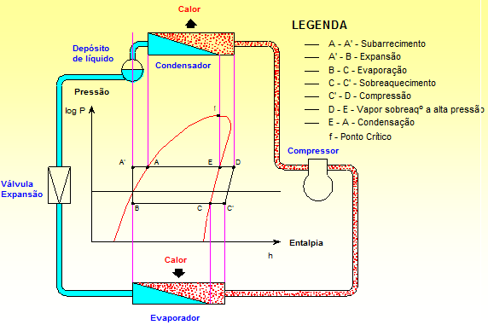
Fig 2 Diagrama entálpico simplificado

2.1 Fluídos refrigerantes
Hoje em dia já não é permitido o R12 e o R22, um utilizado é o R134a

Refrigerante | R12 | R134a | R600a
Nome, fórmula | Dicloro-difluoro-metano, CCl2F2 | 1,1,1,2-tetrafluoro-etano, CF3CH2F | Iso-butano, CH3)3CH
Massa molar [kg/mol] | 0.121 | 0.102 | 0.058
Temperatura ebulição [K] | 243.2 | 246.6 | 261.5
Temperatura Crítica [K] | 388 | 374 | 408
Pressão Critica [MPa] | 4.01 | 4.07 | 3.65
Densidade a 25 ºC [kg/m3] | 1470 | 1370 | 600
Pressão vapor a 25 ºC [kPa] | 124 | 107 | 58
Entalpia vaporização a 25 ºC [kJ/kg] | 163 | 216 | 376
Tabela 1. Propriedades de refrigerantes

Fig 3 Diagrama entálpico do R134a

2.2 – Ciclo Teórico de Refrigeração por Compressão de Vapor
Um ciclo térmico real qualquer deveria ter para comparação o ciclo de CARNOT, por ser este o ciclo de maior rendimento térmico possível. Entretanto, dadas as peculiaridades do ciclo de refrigeração por compressão de vapor, define-se um outro ciclo que é chamado de ciclo teórico, no qual os processos são mais próximos aos do ciclo real e, portanto, torna-se mais fácil comparar o ciclo real com este ciclo teórico (existem vários ciclos termodinâmicos ideais, diferentes do ciclo de Carnot, como o ciclo ideal de Rankine, dos sistemas de potência a vapor, o ciclo padrão ar Otto, para os motores de combustão interna a gasolina e álcool, o ciclo padrão ar Brayton, das turbinas a gás, etc). Este ciclo teórico ideal é aquele que terá melhor performance operando nas mesmas condições do ciclo real.
Fig 4- Ciclo teórico de refrigeração por compressão de vapor.
A Figura 4 mostra um esquema básico de um sistema de refrigeração por compressão de vapor com seus principais componentes, e o seu respectivo ciclo teórico construído sobre um diagrama de Mollier, no plano P-h. Os elementos esquematizados na Figura 4 representam, genericamente, qualquer dispositivo capaz de realizar os respectivos processos específicos indicados.
Os processos termodinâmicos que constituem o ciclo teórico em seus respectivos equipamentos são:
a) Processo 1→2. Ocorre no compressor, sendo um processo adiabático reversível e, portanto, isentrópico, como mostra a Figura 4. O refrigerante entra no compressor à pressão do evaporador (Po) e com título igual a 1 (x =1). O refrigerante é então comprimido até atingir a pressão de condensação (Pc) e, ao sair do compressor está superaquecido à temperatura T2, que é maior que a temperatura de condensação TC.
b) Processo 2→3. Ocorre no condensador, sendo um processo de rejeição de calor, do refrigerante para o meio de resfriamento, à pressão constante. Neste processo o fluido frigorífico é resfriado da temperatura T2 até a temperatura de condensação TC e, a seguir, condensado até se tornar líquido saturado na temperatura T3, que é igual à temperatura TC.
c) Processo 3→4. Ocorre no dispositivo de expansão, sendo uma expansão irreversível a entalpia constante (processo isentálpico), desde a pressão PC e líquido saturado (x=0), até a pressão de vaporização (Po). Observe que o processo é irreversível e, portanto, a entropia do refrigerante na saída do dispositivo de expansão (s4) será maior que a entropia do refrigerante na sua entrada (s3).
d) Processo 4→1. Ocorre no evaporador, sendo um processo de transferência de calor a pressão constante (Po), consequentemente a temperatura constante (To), desde vapor húmido (estado 4), até atingir o estado de vapor saturado seco (x=1). Observe que o calor transferido ao refrigerante no evaporador não modifica a temperatura do refrigerante, mas somente muda sua qualidade (título).

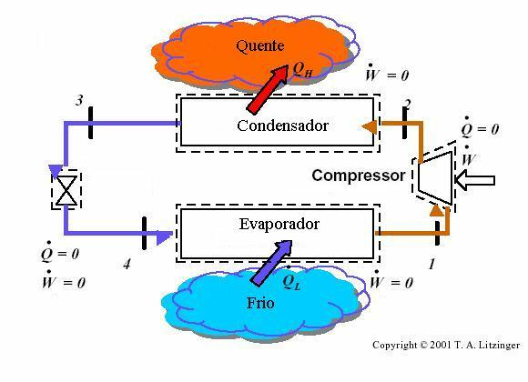
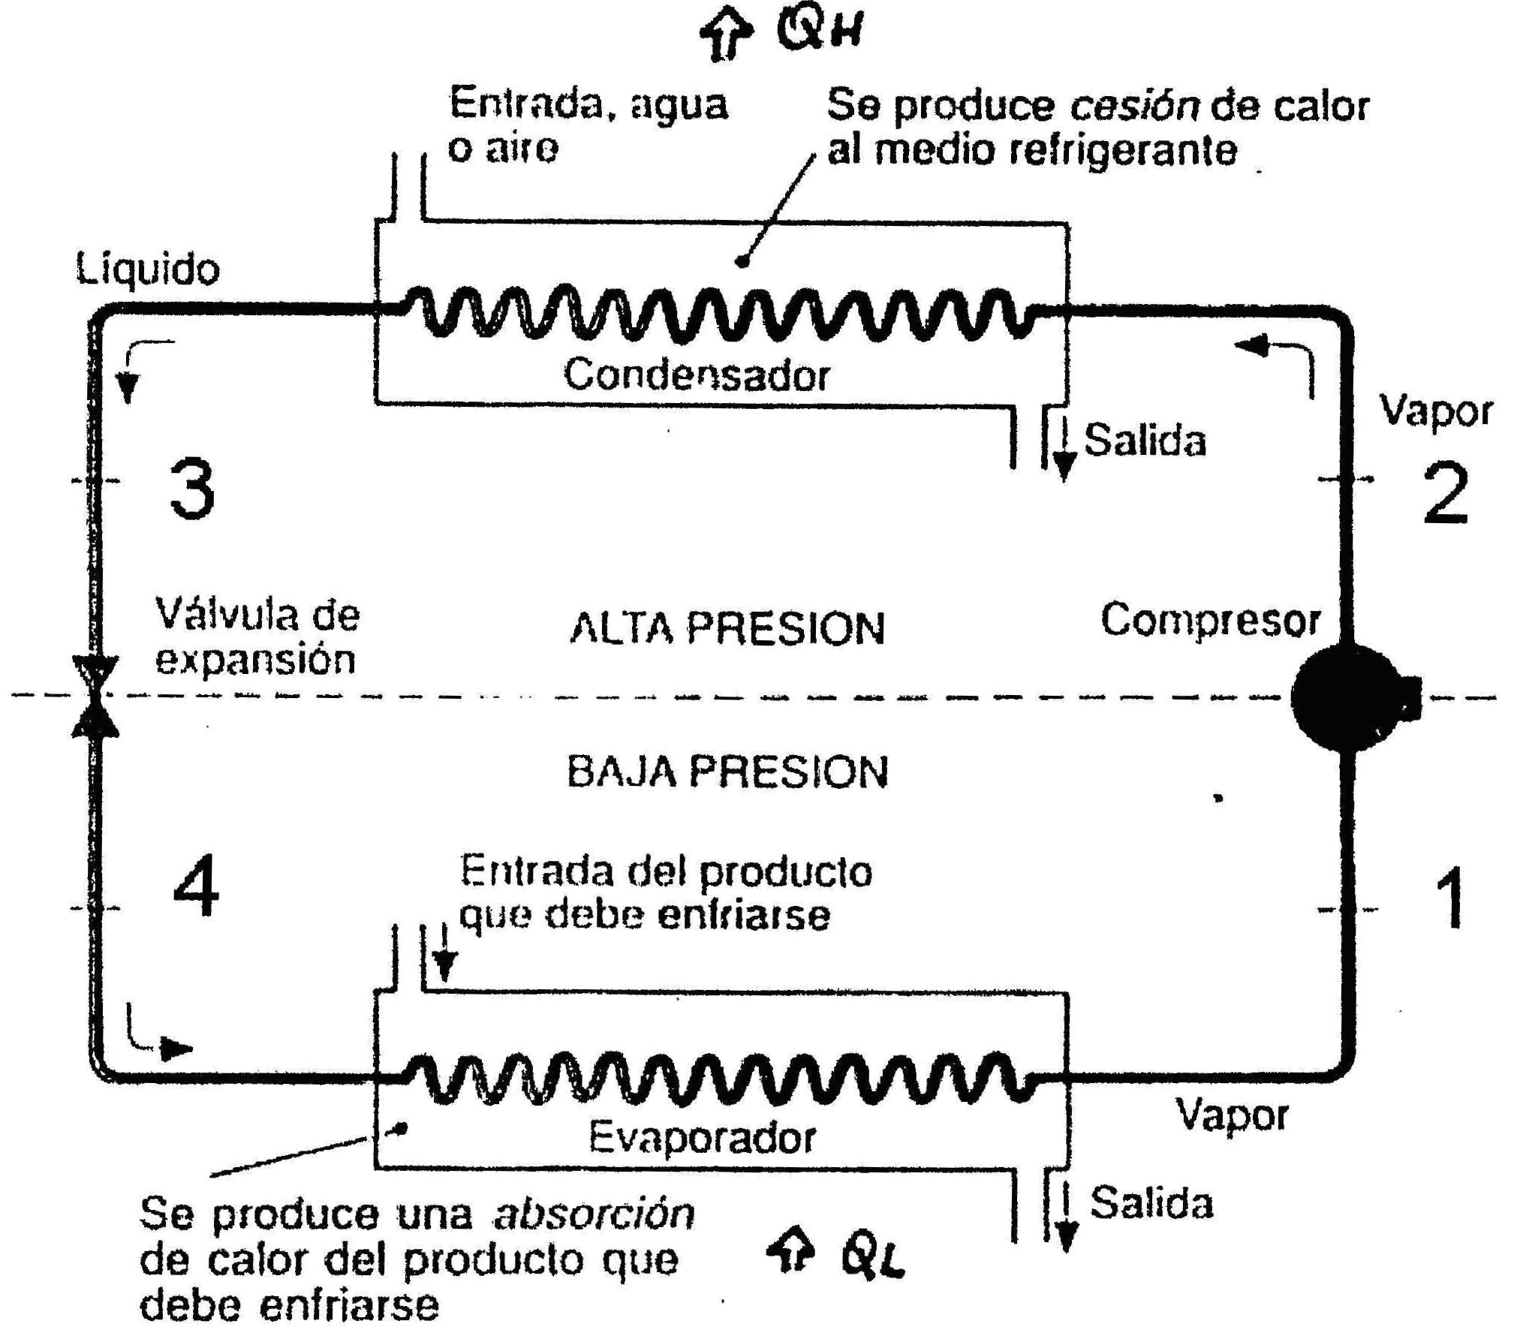

Fig 5 Circuito simplificado

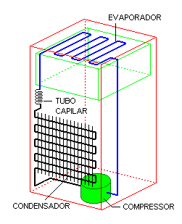
Fig 6 Circuito simples de frigorífico

2.3 – Ciclo Real de Compressão de Vapor
As diferenças principais entre o ciclo real e o ciclo teórico estão mostradas na Figura 7, as quais serão descritas a seguir.
Uma das diferenças entre o ciclo real e o teórico é a queda de pressão nas linhas de descarga, líquido e de sucção assim como no condensador e no evaporador.
Estas perdas de carga ΔPd e ΔPs estão mostradas na Figura 7.
Outra diferença é o subarrefecimento do refrigerante na saída do condensador (nem todos os sistemas são projectados com subarrefecimento), e o superaquecimento na sucção do compressor, sendo este também um processo importante que tem a finalidade de evitar a entrada de líquido no compressor.
Outro processo importante é o processo de compressão, que no ciclo real é politrópico (s1 ≠ s2), e no processo teórico é isentrópico, há aumento de entropia.
Devido ao superaquecimento e ao processo politrópico de compressão a temperatura de descarga do compressor (T2) pode ser muito elevada, tornando-se um problema para os óleos lubrificantes usados nos compressores frigoríficos.
A temperatura de descarga não deve ser superior a 130 °C, o que, por vezes, exige o arrefecimento forçado da cabeça dos compressores, principalmente quando são utilizados os refrigerantes R717 e R22, (com baixas temperaturas de evaporação).
Muitos outros problemas de ordem técnica, dependendo do sistema e sua aplicação, podem introduzir diferenças significativas além das citadas até aqui.
Fig 7 – Diferenças entre o ciclo teórico e o real de refrigeração.

2.4 – Balanço de Energia para o Ciclo de Refrigeração por Compressão de Vapor
O balanço de energia do ciclo de refrigeração é feito considerando-se o sistema operando em regime permanente nas condições de projeto, ou seja, à temperatura de condensação (TC), e temperatura de vaporização (TO).
Os sistemas reais e teóricos têm comportamentos idênticos, tendo o ciclo real apenas um desempenho pior.
A análise do ciclo teórico permitirá, de forma simplificada, verificar quais parâmetros têm influência no desempenho do ciclo.

2.4.1 – Capacidade frigorífica
A capacidade frigorífica (Q0), é a quantidade de calor, por unidade de tempo, retirada do meio que se quer resfriar (produto), através do evaporador do sistema frigorífico. Este processo está indicado na Figura 8. Considerando-se que o sistema opera em regime permanente e desprezando-se as variações de energia cinética e potencial, pela primeira lei da termodinâmica, tem-se:

Fig 8 – Processo de transferência de calor no evaporador.

eq . 2.1

Normalmente, se conhece a capacidade frigorífica deve do sistema de refrigeração, a qual deve ser igual à carga térmica, para operação em regime permanente. Se for estabelecido o ciclo e o fluido frigorífico com o qual o sistema deve trabalhar, pode-se determinar o fluxo mássico que circula através dos equipamentos, pois as entalpias h1 e h4 são conhecidas e, consequentemente o compressor fica determinado.
A quantidade de calor por unidade de massa de refrigerante retirada no evaporador é chamada de “Efeito Frigorífico” (EF), e é um dos parâmetros usados para definir o fluido frigorífico que será utilizado em uma determinada instalação.

EF = h1 − h4 eq . 2.2

2.4.2 – Potência teórica de compressão
Chama-se de potência teórica de compressão à quantidade de energia, por unidade de tempo, que deve ser fornecida ao refrigerante, no compressor, para se obter a elevação de pressão necessária ao do ciclo teórico. Neste ciclo o processo de compressão é adiabático reversível (isentrópico), como indicado na Figura 9. No sistema de refrigeração real o compressor perde calor para o meio ambiente, entretanto, este calor é pequeno quando comparado à energia necessária para realizar o processo de compressão. Aplicando-se a primeira lei da termodinâmica, em regime permanente, no volume de controlo da figura baixo e desprezando-se a variação de energia cinética e potencial tem-se a Eq. (2.3).

eq . 2.3
Fig 9 – Processo de compressão adiabático reversível no compressor.

2.4.3 – Calor rejeitado no condensador
Conforme mencionado, a função do condensador é transferir calor do fluido frigorífico para o meio de resfriamento do condensador (água ou ar). Este fluxo de calor pode ser determina através de um balanço de energia no volume de controlo da Figura 10. Assim, considerando o regime permanente, tem-se:

eq . 2.4
Fig 10 – Processo de transferência de calor no condensador.

Assim, o condensador a ser especificado para o sistema de refrigeração deve ser capaz de rejeitar a taxa de calor calculada pela Eq. (2.4), a qual depende da carga térmica do sistema e da potência de accionamento do compressor.

2.4.4 – Dispositivo de expansão
No dispositivo de expansão, que pode ser de vários tipos, o processo teórico é adiabático, como mostra a Figura 11, e, neste caso, aplicando-se a primeira lei da termodinâmica, em regime permanente, desprezando-se as variações de energia cinética e potencial, tem-se:
Fig 11– Processo no dispositivo de expansão.

h3 = h4 eq. 2.5

2.4.5 – Coeficiente de performance do ciclo (eficiência termodinâmica)
O coeficiente de performance, COP, é um parâmetro importante na análise das instalações frigoríficas. Embora o COP do ciclo real seja sempre menor que o do ciclo teórico, para as mesmas condições de operação, pode-se, com o ciclo teórico, verificar que parâmetros influenciam no desempenho do sistema. Assim, o COP é definido por:
eq. 2.6

Pode-se inferir da Eq. (2.6) que, para o ciclo teórico, o COP é função somente das propriedades do refrigerante, consequentemente, depende das temperaturas de condensação e vaporização. Para o ciclo real, entretanto, o desempenho dependerá em muito das propriedades na sucção do compressor, do próprio compressor e dos demais equipamentos do sistema, como será visto adiante.

2.5 – Parâmetros que Influenciam o COP do Ciclo de Refrigeração
Vários parâmetros influenciam o desempenho do ciclo de refrigeração por compressão de vapor. A seguir será analisada a influência de cada um deles separadamente.

2.5.1 – Influência da temperatura de evaporação no COP do ciclo teórico
Para ilustrar o efeito que a temperatura de evaporação tem sobre a eficiência do ciclo será considerado um conjunto de ciclos em que somente a temperatura de evaporação (To), é alterada.
Estes ciclos estão mostrados na Figura 12. Nesta análise utilizou-se R22 como refrigerante, o qual foi típico de sistemas de ar condicionado. Como pode ser observado, uma redução na temperatura de evaporação resulta em redução do COP, isto é, o sistema se torna menos eficiente.

Fig 12 – Influência da temperatura de evaporação no COP do ciclo teórico.

2.5.2 – Influência da temperatura de condensação no COP do ciclo teórico
Como no caso da temperatura de vaporização, a influência da temperatura de condensação é mostrada em um conjunto de ciclos onde apenas se altera a temperatura de condensação (Tc). Esta análise está mostrada na Figura 13. Observe que uma variação de 15 °C na temperatura de condensação, resultou em menor variação do COP, se comparado com a mesma faixa de variação da temperatura de evaporação.

Fig13 - Influência da temperatura de condensação no COP do ciclo teórico.

2.5.3 – Influência do subarrefecimento do líquido no COP do ciclo teórico
De forma idêntica aos dois casos anteriores, a Figura 14 mostra a influência do subarrefecimento do líquido na saída do condensador sobre a eficiência do ciclo. Embora haja um aumento no COP do ciclo com o aumento do subarrefecimento, o que é óptimo para o sistema, na prática se utiliza um subarrefecimento para garantir que se tenha somente líquido na entrada do dispositivo de expansão, o que mantém a capacidade frigorífica do sistema, e não com o objectivo de se obter ganho de eficiência.

Fig 14 – Influência do subarrefecimento no COP do ciclo teórico.

2.5.4 – Influência do superaquecimento útil no COP do ciclo teórico
Quando o superaquecimento do refrigerante ocorre retirando calor do meio que se quer resfriar, chama-se a este superaquecimento de “superaquecimento útil”.

Fig 15 - Influência do superaquecimento no COP do ciclo teórico.

Na Figura 15 é mostrada a influência desse superaquecimento na performance do ciclo de refrigeração. Como pode ser observado no último “slide” desta figura, a variação do COP com o superaquecimento depende do refrigerante. Nos casos mostrados, para o R717 o COP sempre diminui, para R134a o COP sempre aumenta e para o R22, o caso mais complexo, há um aumento inicial e depois uma diminuição. Para outras condições do ciclo, isto é, To e Tc, poderá ocorrer comportamento diferente do aqui mostrado. Mesmo para os casos em que o superaquecimento melhora o COP ele diminui a capacidade frigorífica do sistema de refrigeração. Assim, só se justifica o superaquecimento do fluido, por motivos de segurança, para evitar a entrada de líquido no compressor.
Este aspecto da influência do superaquecimento na capacidade frigorífica do sistema será estudada com mais detalhes quando da análise operacional dos compressores alternativos e de sua eficiência volumétrica.

Capítulo 3 – Componentes dos Sistemas de Refrigeração
3.1 – Compressores
3.1.1 – Introdução
O compressor é um dos principais componentes do sistema de refrigeração, sua função é aumentar a pressão do fluido refrigerante e promover a circulação desse fluido no sistema. Os principais tipos de compressores utilizados são: alternativo, centrífugo, de parafusos, palhetas e Scroll. A escolha do tipo de compressor depende essencialmente da capacidade da instalação, que pode ser dividida em pequena capacidade (< 2,5 TR), média capacidade (entre 2,5 e 75 TR) e grande capacidade (> 75 TR), da temperatura de vaporização e do fluido frigorífico utilizado. O símbolo TR é a tonelada de refrigeração, um termo normalmente utilizado em refrigeração que corresponde a energia necessária para liquefazer, aproximadamente, uma tonelada de gelo em 24 horas (1,0 TR = 3,53 kW = 3024 kcal/h).
De acordo com as características do processo de compressão, os compressores utilizados em refrigeração podem ser classificados como máquinas de deslocamento positivo ou máquinas de fluxo. O compressor de deslocamento positivo aumenta a pressão do vapor de fluido refrigerante pela redução do volume interno de uma câmara de compressão através de uma força mecânica aplicada. Os compressores alternativos, de parafusos, de palhetas e Scroll são de deslocamento positivo. O único compressor classificado como máquina de fluxo em sistemas de refrigeração é o centrífugo. Nesse tipo de compressor, o aumento de pressão se deve, principalmente, a conversão de pressão dinâmica em pressão estática.
Dependendo da concepção de construção, os compressores podem ser classificados como herméticos, semi-herméticos e abertos. No compressor hermético tanto o compressor, propriamente dito, quanto o motor de acionamento são alojados no interior de uma carcaça, possuindo como acesso de entrada e saída apenas as conexões elétricas do motor. Esse tipo de compressor opera predominantemente com refrigerantes halogenados e o vapor de fluido refrigerante entra em contato com o enrolamento do motor, resfriando-o. São geralmente utilizados em refrigeradores domésticos e condicionadores de ar com potências da ordem de 30kW.
Os compressores semi-herméticos são semelhantes aos herméticos, porém, permitem a remoção do cabeçote, tornando possível o acesso às válvulas e aos pistões, facilitando os serviços de manutenção.
Nos compressores do tipo aberto, o eixo de acionamento do compressor atravessa a carcaça permitindo o acionamento por um motor externo. Esse tipo de compressor é adequado para operar com amónia, podendo também utilizar refrigerantes halogenados.

3.1.2 – Compressores Alternativos
Os compressores alternativos são os mais utilizados em sistemas de refrigeração, se encontram em estágio de desenvolvimento bastante avançado e são amplamente utilizados em sistemas de pequena e média capacidade. São fabricados com capacidades que variam desde uma fração de TR até cerca de 200 TR (de 1 a 700kW). Os refrigerantes HFC-134a, HFC- 404A, HFC-407A e HFC-407C são frequentemente utilizados com esses compressores em sistemas de ar condicionado para conforto e processos, enquanto o refrigerante R-717 (amónia) é utilizado em sistemas de refrigeração industrial.

Os compressores alternativos podem ser:
• De simples ou duplo efeito;
• De um ou mais cilindros;
• Abertos, herméticos ou semi-herméticos;
• Horizontais, verticais, em V, em W ou radiais.

A Figura 16 apresenta esquematicamente o princípio de funcionamento de um compressor alternativo. Durante a expansão do êmbolo, gás refrigerante é aspirado pela válvula de admissão, que pode estar localizada no próprio êmbolo ou no cabeçote. Durante a compressão, o êmbolo comprime o refrigerante, empurrando-o para fora através da válvula de descarga, localizada normalmente na cabeça do cilindro.

Fig16: Princípio de funcionamento de um compressor alternativo.
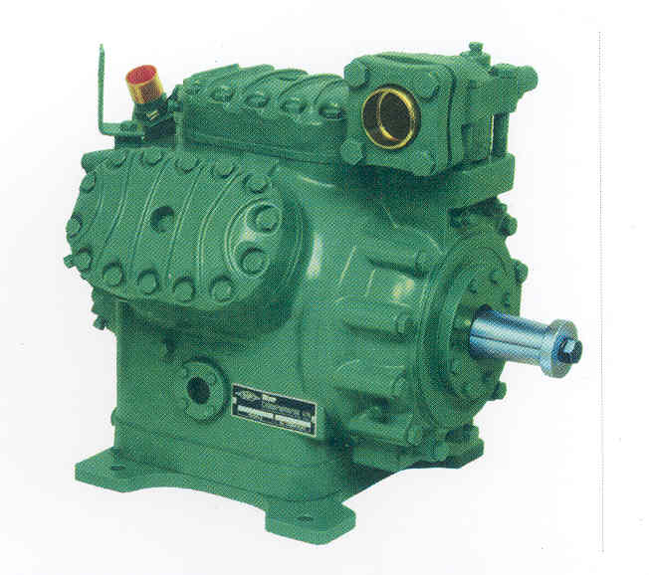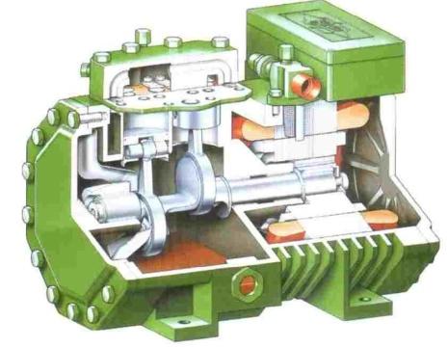
Exemplos de compressores alternativos

Quando o compressor possui uma cambota que atravessa a carcaça de maneira que um motor externo possa ser acoplado ao seu eixo, ele é denominado “compressor aberto”. Nesse tipo de compressor deve ser previsto um selo de vedação para evitar fugas de gás refrigerante ou infiltração de ar externo, quando a pressão do sistema for inferior a atmosférica. Para evitar esse tipo de problema pode-se alojar o motor e o compressor dentro da mesma carcaça, nesse caso tem-se um compressor hermético. A grande maioria das aplicações de pequeno porte utiliza esse tipo de compressor. Compressores herméticos de grande capacidade possuem cabeças removíveis permitindo a manutenção das válvulas e dos êmbolos. Tais compressores são denominados semiherméticos.
Há compressores que apresentam molas na parte que fixa as sedes das válvulas de descarga, funcionando como segurança do compressor ao abrir passagem para gotículas de líquido.

3.1.2.1 – Eficiência volumétrica efetiva
A eficiência volumétrica efetiva é definida como:

eq. 3.1

onde a taxa de deslocamento do compressor é o volume coberto pelos êmbolos, do ponto morto superior ao ponto morto inferior, durante o tempo de aspiração, por unidade de tempo.

3.1.2.4 – Potência
Para um compressor ideal a potência é dada pelo produto da Caudal pela variação da entalpia na compressão isentrópica:
onde: W é a potência, m é a Caudal e Δhi é a variação de entalpia na compressão isentrópica.
Fig 17: Eficiência volumétrica de espaço morto em função da temperatura de evaporação para um compressor ideal, com temperatura de condensação de 35ºC e refrigerante R22.

A Figura 18 apresenta a variação da potência P e do trabalho de compressão Δhi em função da temperatura de evaporação. Para temperaturas de evaporação baixas Δhi é grande e, à medida que a temperatura de evaporação vai aumentando, Δhi vai diminuindo até atingir zero, quando então a pressão de aspiração se iguala a de descarga. A curva de potência apresenta valor nulo em dois pontos, o primeiro ponto corresponde à Caudal nula e o segundo ponto corresponde a condição de temperatura de evaporação igual à de condensação. Entre esses dois pontos a curva de potência atinge um valor máximo.

Fig 19 : Trabalho de compressão e potência de um compressor ideal em função da temperatura de evaporação, com temperatura de condensação de 35ºC e refrigerante R22.

A maioria dos sistemas frigoríficos trabalha a esquerda do pico da curva de potência, durante a partida, a temperatura no evaporador é alta e a potência passa pelo pico. Muitas vezes, os motores são superdimensionados para suportar esse pico, o que não é adequado em termos de uso eficiente de energia. O superdimensionamento, no entanto, pode ser evitado, reduzindo-se artificialmente a pressão de evaporação através de um dispositivo de estrangulamento.
Durante a operação normal, cargas térmicas elevadas aumentam a temperatura de evaporação e consequentemente a potência do compressor, podendo sobrecarregar o motor.

3.1.2.5 – Capacidade de refrigeração
A capacidade de refrigeração é dada por:
q = m (h1 − h4 ) eq 3.9

onde h1 e h4 são as entalpias do refrigerante na saída e na entrada do evaporador, respectivamente.
A capacidade de refrigeração em função da temperatura de evaporação é apresentada na Figura 20. A capacidade de refrigeração aumenta com o aumento da temperatura de evaporação.

Fig 20 : Capacidade de refrigeração de um compressor ideal em função da temperatura de evaporação, com temperatura de condensação de 35ºC e refrigerante R22.

3.1.2.6 – Coeficiente de eficácia
O coeficiente de eficácia, definido pela relação entre a capacidade de refrigeração e a potência, em função da temperatura de evaporação é apresentado na Figura 21. O coeficiente de eficácia aumenta com o aumento da temperatura de evaporação. À medida que a temperatura de evaporação diminui, o volume específico aumenta e a Caudal em massa no compressor diminui, reduzindo a capacidade de refrigeração e consequentemente o coeficiente de eficácia.
Fig 21: Coeficiente de eficácia de um compressor ideal em função da temperatura de evaporação, com temperatura de condensação de 35ºC e refrigerante R22.

3.1.2.7 – Efeito da temperatura de condensação
Instalações frigoríficas normalmente rejeitam calor através do condensador para a atmosfera, cujas condições variam ao longo do ano. A Figura 22 apresenta eficiência volumétrica de espaço morto de um compressor operando a uma temperatura de evaporação de -20ºC em função da temperatura de condensação. À medida que temperatura de condensação aumenta a eficiência volumétrica diminui, o mesmo ocorre com a capacidade de refrigeração apresentada na Figura 23
A potência em função da temperatura de condensação é apresentada na Figura 24. A curva de potência apresenta valor máximo do mesmo modo que a variação da potência com a temperatura de evaporação. Apesar de não apresentado o coeficiente de eficácia diminui com o aumento temperatura de condensação.
Considerando a potência e a eficiência, é interessante que a temperatura de condensação seja a menor possível. Assim, é importante manter o condensador limpo, trabalhando com o agente de arrefecimento (ar ou água) o mais frio possível.
Figura 22: Eficiência volumétrica de espaço morto em função da temperatura de condensação para um compressor ideal, com temperatura de evaporação de -20ºC e refrigerante R22.

Figura 23: Capacidade de refrigeração de um compressor ideal em função da temperatura de condensação, com temperatura de evaporação de -20ºC e refrigerante R22.

Figura 24: Potência de um compressor ideal em função da temperatura de condensação, com temperatura de evaporação de -20ºC e refrigerante R22.

3.1.2.10 – Temperatura de descarga do compressor
Temperaturas de descarga do compressor excessivamente altas podem deteriorar o óleo de lubrificação, resultando em desgaste excessivo e redução da vida útil das válvulas, especialmente das válvulas de descarga. De maneira geral quanto maior a razão de pressões, maior a temperatura de descarga. O refrigerante utilizado também influencia a temperatura de descarga do compressor, a amónia, por exemplo, apresenta altas temperaturas de descarga exigindo compressores com cabeças refrigerados a água.

3.1.2.11 – Controlo de capacidade
Os sistemas frigoríficos em operação estão sujeitos a variações de carga térmica. O aumento de carga térmica sem uma resposta do compressor, pode provocar um aumento na temperatura de evaporação e comprometer a qualidade dos produtos armazenados. Por outro lado, o funcionamento contínuo do compressor para uma condição de carga térmica reduzida pode baixar demasiadamente a temperatura de evaporação, o que pode ser indesejável, por exemplo, na conservação de alimentos frescos, cuja temperatura é controlada.

Entre os vários métodos empregados no controle de capacidade do compressor estão:
• Atuação no compressor, ligando-o ou desligando-o;
• Estrangulamento do gás de aspiração entre o evaporador e o compressor através do uso de uma válvula reguladora de pressão de sucção;
• Desvio do gás na descarga do compressor para a linha de aspiração ou para o evaporador;
• Funcionamento a vazio de um ou mais cilindros, através da abertura contínua da válvula de descarga;

3.1.3 – Compressor parafuso
Os compressores parafuso podem ser classificados como de parafuso simples e duplo. Os compressores de parafuso duplo são mais amplamente utilizados que os simples, devido a sua eficiência isentrópica ligeiramente maior, em torno de 3 a 4%.
A Figura 25 apresenta um corte transversal dos rotores de um compressor de parafuso duplo.
O rotor macho aciona o rotor fêmea, o qual fica alojado em uma carcaça estacionária. O refrigerante entra pela parte superior em uma das extremidades e sai pela parte inferior da outra extremidade.
Quando o espaço entre os ressaltos passa pela entrada, a cavidade é preenchida pelo refrigerante, na medida em que rotação continua o refrigerante retido na cavidade move-se, circulando pela carcaça do compressor, até encontrar um ressalto do rotor macho, que começa a se encaixar na cavidade do rotor fêmea, reduzindo o volume da cavidade e comprimindo o gás. Ao atingir o orifício de saída ocorre a descarga devido ao encaixe do ressalto na cavidade. Com a finalidade de lubrificação e vedação, óleo é adicionado ao sistema, assim, em sistemas operando com compressores parafuso, torna-se necessário à instalação de um separador de óleo.
O desempenho de um compressor parafuso depende do seu projeto, que define suas razões de volume e de pressão. A Figura 26 apresenta eficiência de compressão de compressores parafuso para diversas razões entre volumes e pressões. A menos que ocorra uma variação drástica na razão de pressão, os valores da eficiência de compressão sofrem pouca variação.
Figura 25: Rotores de um compressor parafuso e corte transversal.

Figura 26 - Eficiência de compressão para compressores parafuso.

A capacidade de resfriamento dos compressores de parafuso duplo está na faixa de 20 a 1300TR (70 a 4570kW). Capacidades de resfriamento entre 50 e 350TR (176 a 1230kW) são normalmente utilizadas. A relação de pressão em compressores parafuso pode ser da ordem de 20:1 em simples estágio. Os refrigerantes HFC-134a e HFC-407C são normalmente empregados em compressores parafuso para condicionamento de ar para conforto e a amónia (R-717) é utilizada para aplicações industriais.

Os requerimentos mínimos de eficiência em função da capacidade, segundo a ASHRAE, para refrigeradores de água com compressores parafuso com condensação a água são:
• Capacidade inferior a 150TR COP = 3,8
• Capacidade entre 150 e 300TR COP = 4,2
• Capacidade superior a 300TR COP = 5,2

O controlo de capacidade em compressores parafuso pode ser feito através de válvulas corrediças localizadas na carcaça do compressor, que se movem na direção axial provocando um retardamento do início da compressão.

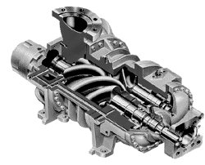
Figura 27 – compressor de parafuso.

3.1.4 – Compressor de palhetas
Os compressores de palhetas podem ser classificados em dois tipos básicos:
• Compressor de palheta simples;
• Compressor de múltiplas palhetas.

A Figura 28 apresenta um compressor de palheta simples. Nesse tipo de compressor a linha de centro do eixo de acionamento coincide com a do cilindro, porém, é excêntrica em relação ao rotor, de maneira que, o rotor e o cilindro permanecem em contato à medida que gira. Uma palheta simples acionada por mola, divide as câmaras de aspiração e descarga.
Figura 28: Compressor de palheta simples.

O HCFC-22 era o refrigerante mais utilizado nesse tipo de compressor e os refrigerantes HFC-407C e HFC-410A são seus substitutos. A eficiência mecânica típica de um compressor de palhetas operando com uma relação de pressão de 3,5 é de 0,87.

3.1.5 – Compressores centrífugos
Os compressores centrífugos foram introduzidos em instalações frigoríficas por Willis Carrier em 1920, são amplamente utilizados em sistemas de grande porte. Seu princípio de funcionamento é semelhante ao de uma bomba centrífuga. O refrigerante entra pela abertura central do rotor e, devido à ação da força centrífuga, ganha energia cinética à medida que é deslocado para a periferia. Ao atingir as pás do difusor ou a voluta, parte de sua energia cinética é transformada em pressão. Em situações onde são necessárias altas razões de pressão podem-se utilizar compressores de múltiplos estágios. A Figura 29 apresenta o desenho esquemático de um compressor centrífugo.

Figura 29: Desenho esquemático de um compressor centrífugo.

A Figura 30 apresenta um gráfico característico de desempenho de um compressor centrífugo onde no eixo das abscissas tem-se a Caudal e no eixo das ordenadas tem-se a razão de pressões. O gráfico apresenta o desempenho do compressor para diversas rotações e as linhas de eficiência constante.
Os requerimentos mínimos de eficiência em função da capacidade, segundo a ASHRAE, para frigoríficos de água com compressores centrífugos com condensação a água são idênticos aos compressores parafuso, ou seja:
• Capacidade inferior a 150TR COP = 3,8
• Capacidade entre 150 e 300TR COP = 4,2
• Capacidade superior a 300TR COP = 5,2
Figura 30: Desempenho de um compressor centrífugo.

3.1.6 – Controlo de capacidade
Os métodos mais eficientes para o controle de capacidade de compressores centrífugos são:
• Regulação das pás de pré-rotação na entrada do rotor,
• Variação da rotação.
Pode-se ainda desviar o refrigerante da descarga do compressor para aspiração, porém este não é um método eficiente. Em compressores centrífugos acionados por turbina a gás ou vapor, o controle de capacidade pode ser feito pela variação da rotação.

3.1.7 – Compressores Scroll
O compressor Scroll foi inventado em 1905 pelo engenheiro francês Léon Creux. Na época, a tecnologia disponível não era avançada o suficiente para permitir a fabricação de um protótipo, devido a, principalmente, problemas de vedação. Para um funcionamento efetivo, o compressor Scroll requer tolerâncias de fabricação muito pequenas, que foram atendidas apenas a partir da segunda metade do século 20, com desenvolvimento de novas tecnologias de máquinas industriais e processos de fabrico
O princípio de funcionamento do compressor Scroll, baseado num movimento orbital, difere fundamentalmente do tradicional compressor a pistão, baseado num movimento alternativo, apresentando diversas vantagens como
• Eficiência de 5 a 10 % maior que um compressor alternativo de igual capacidade;
• Ausência de válvulas;
• Menor quantidade de partes móveis em relação a um compressor alternativo;
• Operação suave e silenciosa
• Baixa variação de binário com consequente aumento da vida útil e redução de vibração;
A Figura 31 apresenta um compressor Scroll indicando seus diversos componentes.
Figura 31: Compressor Scroll e componentes.
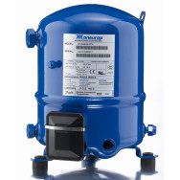
Figura 31a: Compressor Scroll NTZ da Danfoss

3.1.7.1 – Princípio de Funcionamento
Para realizar o trabalho de compressão, o compressor Scroll possui duas peças em forma de espiral, conforme Figura 32, encaixadas face a face uma sobre a outra. A espiral superior é fixa e apresenta uma abertura para a saída do gás. A espiral inferior é móvel, acionada por um motor com eixo excêntrico.
Figura 32: Espirais do compressor Scroll

A sucção do gás ocorre na extremidade do conjunto de espirais e a descarga ocorre através da abertura da espiral fixa. A espiral superior possui selos que deslizam sobre a espiral inferior atuando de maneira semelhante aos anéis do pistão de um compressor alternativo, garantindo a vedação do gás entre as superfícies de contato das espirais.

3.3 – Condensadores
3.3.1 – Capacidade dos Condensadores.
A representação precisa do comportamento de um condensador pode ser complexa, porque o vapor de fluido frigorífico entra no condensador superaquecido e, quando atinge o inicio da condensação, após o inicio de resfriamento, a fração de líquido e vapor no escoamento varia ao longo do condensador até sair completamente no estado líquido.
Considere a Figura 33, onde é mostrado o perfil de temperaturas do refrigerante e do meio de arrefecimento, no caso o ar, de um dado condensador. Considerando-se que neste processo o meio de arrefecimento, não muda de fase, pode-se escrever pela 1a lei da termodinâmica, que:
eq. 3.17
onde:
cQ é o calor recebido pelo meio de resfriamento (ar ou água);
m a é a Caudal em massa do meio de resfriamento;
‘ cp é o calor específico, a pressão constante, do meio de resfriamento;
Tsa é a temperatura na qual o meio de resfriamento deixa o condensador;
Tea é a temperatura na qual o meio de resfriamento entra no condensador.
Figura 33 – Variação de temperatura do refrigerante e do meio de resfriamento de um condensador.
O comportamento do condensador, enquanto trocador de calor, pode-se utilizar a Eq. (3.18) para expressar o fluxo de calor trocado, onde U é o coeficiente global de transferência de calor, A é a área de transferência de calor e ΔTml é a diferença de temperatura média logarítmica entre o refrigerante e o meio de resfriamento, dada pela Eq. (3.19).

Utilizando-se uma análise simplificada, mas suficiente para o propósito deste texto, que usa como base a temperatura média do meio de resfriamento, como mostrada na Figura 3.22, pode-se escrever que a temperatura média logarítmica é aproximadamente igual a:
Combinando-se as equações acima, obtém-se uma expressão que permite o cálculo do fluxo de calor no condensador a partir da temperatura de condensação e da temperatura de entrada do meio de arrefecimento no condensador. Assim, tem-se:

Para um dado fluxo mássico do meio de resfriamento e nas condições de projeto do trocador de calor, o coeficiente global de transferência de calor, U, é praticamente constante. Assim, para essas condições, infere-se da Eq. (3.21) que o calor transferido por um dado trocador de calor é função direta da diferença de temperatura, (TC - Tea), respectivamente, temperatura de condensação e temperatura de entrada do meio de resfriamento no condensador, que pode ser ar ou água. Com essas considerações a Eq. (3.21) pode ser escrita como mostrado abaixo, onde Fcond é o fluxo de calor por diferença unitária de temperatura, também chamado de fator de troca de calor do condensador, um parâmetro encontrado com frequência nos catálogos de fabricantes destes equipamentos.

Na realidade, para condições de fluxo mássico do meio de resfriamento diferentes das condições de projeto do condensador o coeficiente global de transferência de calor varia com o fluxo mássico, e conseqüentemente o fator de troca de calor do condensador também varia. A Figura 3.23 mostra uma curva típica do fator do condensador (Fcond) em função da Caudal de água, para um dado condensador.
Fig 34 – Fator de troca de calor de um condensador, em função do fluxo mássico de água
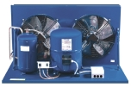
Fig 35 Unidade compressora com condensador A02 da Danfoss
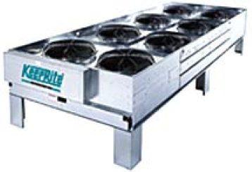
Fig 36 condensador a ar remoto

3.3.2 – Características dos Condensadores
3.3.2.1 – Condensadores resfriados a Ar.
Para a seleção de condensadores resfriados a ar devem ser levados em consideração diversos fatores, tais como: consumo de energia, instalação, disponibilidade, nível de ruído, etc.
Os condensadores resfriados a ar são normalmente utilizados com parte integrante de unidades produzidas em fábricas (unidades condensadoras) de pequena ou média capacidade.
Grandes condensadores a ar também podem ser aplicados onde não é económica a utilização de sistemas resfriados a água, devido ao alto custo ou indisponibilidade da água. A faixa de capacidades mais comum destes condensadores, cobre a gama de valores de 1 a 100 TR (7 a 352kW), porém é usual a sua montagem em paralelo, atingindo capacidades bastante superiores.
Hoje em dia há a possibilidade de utilizar o calor da terra utilizando a bombagem de água fria.
Para um determinado compressor e para uma determinada temperatura do ar de resfriamento que entra no condensador, aumenta-se a pressão de condensação e diminui-se a capacidade frigorífica com a diminuição do tamanho do condensador. Um aumento da temperatura do ar de arrefecimento também resulta nos mesmos efeitos acima, para um determinado condensador.
A temperatura de condensação deve ser fixada em um valor entre 11ºC e 15ºC maior que a temperatura de bulbo seco do ar que entra no condensador. E, do ponto de vista económico, o valor ótimo da diferença entre a temperatura de condensação e a temperatura do ar que deixa o condensador deve estar entre 3,5 e 5,5ºC.
Recomenda-se que, em qualquer situação, a temperatura de condensação nunca seja superior a 55ºC. No entanto, para garantir a eficiência do sistema de compressão e, ao mesmo tempo, obter uma maior vida útil dos compressores, a temperatura de condensação não deve ser maior que:
• 48ºC, quando a temperatura de evaporação do sistema frigorífico for maior ou igual a 0ºC;
• 43ºC, quando a temperatura de evaporação do sistema frigorífico for menor que 0ºC;

Os condensadores a ar devem ser instalados elevados, com relação ao nível do solo, para prevenir acumulação de sujeira sobre as serpentinas. Deve-se sempre garantir que existam aberturas adequadas e livres de qualquer obstrução para entrada de ar frio e para a saída do ar quente. As entradas de ar devem ser localizadas longe do lado de descarga do ar para evitar a aspiração de ar quente pelos ventiladores (curto-circuito do ar).
Devido à grande quantidade de ar manejada por estes condensadores eles geralmente são bastante barulhentos. Assim, quando da sua instalação devem ser levadas em consideração as normas locais, que definem os níveis máximos de ruído permitidos. Em algumas situações, especialmente dentro de zonas residências em centros urbanos, deverão ser empregados sistemas para controlo da rotação dos ventiladores (motores de duas velocidades ou inversores de frequência), os quais atuariam no período noturno, reduzindo a rotação dos ventiladores, e consequentemente o ruído emitido por estes condensadores.
Em sistemas que usam válvulas de expansão termostáticas, a pressão de condensação deve ser mantida relativamente constante. Temperaturas ambientes, isto é, temperaturas de entrada do ar no condensador muito baixas podem resultar numa pressão de condensação tão baixa que as válvulas de expansão dos evaporadores não operarão corretamente. Em climas moderados, o controlo da operação dos ventiladores (liga-desliga) pode manter a pressão de condensação dentro dos níveis fixados em projeto, garantindo a correta operação das válvulas de expansão. Em climas mais frios, podem ser necessários outros sistemas automáticos para controlo da pressão de condensação, como por exemplo:
• Instalação de dampers para controlar a Caudal de ar de resfriamento dos condensadores.
• Instalação de válvulas de estrangulamento que controlam a pressão de condensação reduzindo o fluxo de líquido do condensador. Assim há inundação de parte do condensador, reduzindo a superfície de condensação útil.

3.3.2.2 – Condensadores arrefecidos a água
Condensadores resfriados a água, quando limpos e corretamente dimensionados, operam de forma mais eficiente que os condensadores resfriados a ar, especialmente em períodos de elevada temperatura ambiente. Normalmente estes condensadores utilizam água proveniente de uma torre de resfriamento, sendo que usualmente utiliza-se, para a condição de projeto do sistema, o valor de 29,5ºC para a temperatura da água que deixa a torre. A temperatura de condensação, por sua vez, deve ser fixada em um valor entre 5,0ºC e 8,0ºC maior que a temperatura da água que entra no condensador, isto é, da água que deixa a torre.
Quatro tipos de condensadores resfriados a água são discutidos abaixo, considerando aspectos relacionados com sua aplicação e economia.

Figura 37 - Condensador duplo tubo

3.3.2.2.1 – Condensador duplo tubo
Estes condensadores são formados por dois tubos concêntricos, geralmente 1 ¼” para o tubo interno e 2” para o externo. O tubo por onde circula a água é montado dentro do tubo de maior diâmetro. O fluído frigorífico, por sua vez, circula em contracorrente no espaço anular formado pelos dois tubos, sendo resfriado ao mesmo tempo pela água e pelo ar que está em contato com a superfície externa do tubo de maior diâmetro. Estes condensadores são normalmente utilizados em unidades de pequena capacidade, ou como condensadores auxiliares operando em paralelo com condensadores a ar, somente nos períodos de carga térmica muito elevada. Esses condensadores são difíceis de se limpar e não fornecem espaço suficiente para a separação de gás e líquido.

3.3.2.2.2 – Condensador Carcaça e Serpentina (Shell and Coil)
Os Condensadores Carcaça e Serpentina (Shell and Coil) são constituídos por um ou mais tubos, enrolados em forma de serpentina, que são montados dentro de uma carcaça fechada (Figura 38). A água de arrefecimento flúi por dentro dos tubos, enquanto o refrigerante a ser condensado escoa pela carcaça. Embora, sejam de fácil fabricação, a limpeza destes condensadores é mais complicada, sendo efetuada por meio de produtos químicos (solução com 25% de HCl em água, com inibidor). São usados em unidades de pequena e média capacidade, tipicamente até 15 TR.

Figura 38 – Carcaça e Serpentina (Shell and Coil)

3.3.2.2.3 - Condensador Carcaça e Tubo (Shell and Tube).
Os condensadores Shell and Tube são constituídos de uma carcaça cilíndrica, na qual é instalada uma determinada quantidade de tubos horizontais e paralelos, conectados a duas placas dispostas em ambas as extremidades (Figura 39). A água de resfriamento circula por dentro dos tubos e o refrigerante escoa dentro da carcaça, em volta dos tubos. Os tubos são de cobre e os espelhos de aço para hidrocarbonetos halogenados e, para amónia, tanto os tubos como os espelhos devem ser aço. São de fácil limpeza e manutenção. São fabricados para uma vasta gama de capacidades, sendo amplamente utilizados em pequenos e grandes sistemas de refrigeração.

Figura 39 – Condensador Carcaça e Tubo (Shell and Tube)

A velocidade ótima da água em um condensador Shell and Tube deve ser da ordem de 1,0 a 2,0 m/s, e nunca deve ultrapassar os de 2.5 m/s. O fluxo de água deve ser de cerca de 0,10 a 0,15 l/s por tonelada de refrigeração. Este fluxo de água deve ser distribuído entre os tubos, de forma a não exceder as velocidades indicadas acima.
Para a seleção económica destes condensadores devem ser considerados os fatores:
a) Aumentando-se o tamanho de um condensador, aumenta-se a eficiência do compressor, mas ao mesmo tempo o seu custo inicial também aumentará.
b) Aumentando o fluxo de água de resfriamento aumenta-se a capacidade de condensador, porém também aumenta-se o custo de bombeamento da água e o seu consumo.
c) Reduzindo-se o diâmetro da carcaça e aumentando-se o comprimento dos tubos reduz-se o custo inicial do condensador, mas aumenta-se a perda de carga no circuito de água.
d) O fator incrustação (fouling factor), que está associado a uma resistência térmica adicional devido à formação de incrustações, depende da qualidade de água. Geralmente, para condensadores novos que operarão com água de boa qualidade, considera-se um fator de incrustação da ordem de 0,000044 m2.°C/W (0.00025 h.ft2.ºF/Btu).

Tabela 3.2 – Aumento da superfície de transferência para compensar o fator de incrustação.

Para sistemas com baixa qualidade da água de resfriamento (grande quantidade de sais dissolvidos ou compostos orgânicos) deve ser considerado um fator de incrustação ainda mais elevado. Os condensadores selecionados para um fator de incrustação mais elevado serão mais caros, isto pode ser observado na Tabela 3.2, onde é mostrado de quanto dever ser aumentada a superfície de transferência de calor, para compensar o aumento do fator de incrustação, para uma mesma taxa de transferência de calor.

3.3.2.2.4 Condensador de Placa
Os condensadores de placas são geralmente constituídos de placas de aço inox ou, em casos especiais, de outro material, de pequena espessura (0,4 a 0,8 mm). As placas são montadas paralelamente umas as outras, com um pequeno afastamento (1,5 a 3,0 mm). A água de resfriamento e o fluído frigorífico circulam entre espaços alternados, formados pelas placas.
Figura 40 – Condensador de placas.

Estes trocadores de calor começam a ser utilizados cada vez mais, devido ao seu elevado coeficiente global de transferência de calor (2500 a 4500 W/m2ºC), porém seu uso ainda é restrito na refrigeração industrial.
Apresentam-se em dois tipos: placas soldadas (brazed), empregados para refrigerantes halogenados, e placas duplas soldadas a laser, montadas em estrutura metálica, os quais são empregados para amónia. Estes últimos apresentam ainda a vantagem da facilidade de aumento de sua capacidade, pela simples inclusão de placas.

3.3.2.3 – Condensadores Evaporativos
Os condensadores evaporativos são formados por uma espécie de torre de resfriamento de tiragem mecânica, no interior da qual é instalada uma série de tubos, por onde escoa o fluído frigorífico (Figura 41). No topo destes condensadores são instalados bicos injetores que pulverizam água sobre a tubulação de refrigerante. A água escoa, em contracorrente com o ar, em direção a bacia do condensador. O contato da água com a tubulação por onde escoa o refrigerante provoca a sua condensação. Ao mesmo tempo uma parcela da água evapora e, num mecanismo combinado de transferência de calor e massa entre a água e o ar, esta última é também resfriada. A água que chega à bacia do condensador é recirculada por uma bomba, e a quantidade de água é mantida através de um controlo de nível (válvula de bóia), acoplado a uma tubulação de reposição.

Figura 41 – Condensador Evaporativo

O consumo total de água nestes condensadores (por evaporação, arraste e drenagem) é da ordem de 8,8 a 12,1l/h por tonelada de refrigeração. Geralmente, os condensadores evaporativos são selecionados com base em uma diferença de 10 a 15ºC, entre a temperatura de condensação e a temperatura de bulbo úmido do ar que entra no condensador. As menores diferenças de temperatura resultarão em menor consumo de potência, uma vez que a temperatura de condensação será mais baixa.
O contato da água com as regiões de elevada temperatura da serpentina, onde o fluído frigorífico ainda se encontra superaquecido, pode provocar a formação excessiva de incrustações sobre a superfície dos tubos. Assim, em alguns condensadores evaporativos, instala-se uma primeira serpentina, acima da região onde a água é borrifada. Esta serpentina é chamada de dessuperaquecedor, e tem a função de reduzir a temperatura do refrigerante pela troca de calor com o ar saturado que deixa o condensador, o que reduz a formação de incrustações na região onde há água.
Em alguns condensadores evaporativos, é adicionada ainda uma serpentina para promover o subarrefecimento do refrigerante líquido, a uma temperatura inferior à temperatura de condensação.
Embora o subarrefecimento do líquido aumente a capacidade de refrigeração total, seu principal benefício é a redução da possibilidade de formação de vapor na linha de líquido, devido à queda de pressão nesta linha.

3.3.3 – Comparação entre os tipos de condensadores
Por último, cabe efetuar uma análise das temperaturas de condensação típicas, resultantes da utilização de condensadores resfriados a ar, água e evaporativos. Como pode ser observado na Figura 42, a utilização de condensadores a água em sistema aberto, isto é, utilizando-se água proveniente, por exemplo, de um rio, resulta em menores temperaturas de condensação. No entanto, estes sistemas estão sujeitos à intensa formação de incrustações e da disponibilidade de água, a qual, na grande maioria das vezes, não existe.
Considerando uma ordem crescente de temperaturas de condensação, aparecem em seguida os s condensadores evaporativos, os resfriados a água em sistema fechado e os resfriados a ar, sendo estes os mais empregados para sistemas com capacidades inferiores a 100 kW.
Comparando-se os sistemas com condensadores evaporativos e com condensadores resfriados a água em sistema fechado, isto é, com torre de resfriamento, observa-se que os evaporativos resultam em menores temperaturas de evaporação, em decorrência da existência de somente um diferencial de temperatura. Uma vantagem adicional dos condensadores evaporativos é que a bomba de água destes condensadores é de menor capacidade que a requerida pelos condensadores resfriados a água, o que resulta em menor consumo de energia. No entanto, os condensadores evaporativos devem estar localizados próximos dos compressores, para se evitar longas linhas de descarga (conexão entre o compressor e o condensador).
Figura 42 – Temperaturas de condensação típicas.

Quando maior é o condensador, menor é a temperatura de condensação. Porém condensadores excessivamente grandes podem causas problemas devido à baixa pressão de condensação. Assim, a definição da temperatura e superfície de transferência (capacidade) dos condensadores deve ser cuidadosamente analisada e, como valores indicativos, podem ser utilizados os dados da Figura 42.

3.4 – Evaporadores
3.4.1 – Capacidade dos Evaporadores.
Seguindo o mesmo procedimento realizado para os condensadores, será mostrada neste item a variação de temperaturas do refrigerante e do meio a ser resfriado, no caso o ar, em um dado evaporador de um sistema frigorífico (Figura 43).
Figura 43 – Variação de temperaturas do refrigerante e do ar em um dado evaporador.

Considerando-se que neste processo não ocorre condensação do vapor de água do ar, pode-se escrever pela 1ª lei da termodinâmica, que:
eq 3.23
onde:
Qé o capacidade frigorífica do evaporador (serpentina);
m a é a Caudal em massa do fluído a ser resfriado (água ou ar);
cp é o calor específico, a pressão constante, do fluído a ser resfriado;
Tea é a temperatura na qual o fluído a ser resfriado entra no evaporador;
Tsa é a temperatura na qual o fluído a ser resfriado deixa o evaporador.

Do ponto de vista do evaporador, enquanto trocador de calor, pode-se utilizar a Eq. (3.24) para calcular a sua capacidade frigorífica. Nesta equação U é o coeficiente global de transferência de calor, A é a área de transferência de calor e ΔTml é a diferença de temperatura média logarítmica entre o refrigerante e o fluído a ser arrefecido, dada pela Eq. (3.25).

eq 3.24

eq 3.25

Valendo-se de uma simplificação semelhante a utilizada para o condensador, pode-se considerar que a diferença de temperatura média logarítmica pode ser calculada em função da temperatura média do fluído a ser resfriado como mostrada na Figura 3.32. Assim, tem-se:
eq 3.26

Combinando-se as equações acima, obtém-se uma expressão que permite calcular a capacidade do evaporador a partir da temperatura de entrada do fluído no mesmo e da temperatura de evaporação, como mostra a Eq. (3.27).

eq 3.27

Analogamente ao caso do condensador, pode-se escrever a equação acima considerando-se a capacidade do evaporador por diferença unitária de temperatura (Fevap), também chamada de fator de troca de calor do evaporador, o qual, para um dado fator de incrustação do evaporador, também varia em da Caudal do fluído a ser resfriado.

eq 3.28

As características típicas de evaporadores para resfriamento de ar e água são mostradas nas figuras abaixo. Na Figura 44a é mostrada a capacidade frigorífica de um determinado evaporador, em função da temperatura de evaporação e da temperatura de entrada do ar no evaporador, para dois valores típicos de velocidade de face. Na Figura 44b, tem-se a capacidade frigorífica de um resfriador de água, em função da temperatura de evaporação e da temperatura da água que entra no evaporador, para uma Caudal de água de 2,0m kg/s.
Quando ocorre condensação sobre a superfície da serpentina de resfriamento de ar, a capacidade das mesmas pode aumentar, tornando-se maior do que aquela dada pela Eq. (3.23).
Alguns fabricantes destes equipamentos fornecem curvas para a correção da capacidade da serpentina, quando ocorre condensação de vapor de água sobre as mesmas.

Figura 44 – Características típicas de evaporadores para resfriamento de ar e água.

3.4.2 – Classificação dos Evaporadores Quanto ao Sistema de Alimentação.
Quanto ao seu sistema de alimentação, os evaporadores podem ser classificados em: evaporadores secos e inundados.
Figura 45 - Evaporadores de expansão direta

3.4.2.1 – Evaporadores Secos (ou de Expansão Direta).
Nestes evaporadores o refrigerante entra no evaporador, de forma intermitente, através de uma válvula de expansão, geralmente do tipo termostática, sendo completamente vaporizado e superaquecido ao ganhar calor em seu escoamento pelo interior dos tubos (Figura 45). Assim, em uma parte do evaporador existe fluído frigorífico saturado (líquido + vapor) e na outra parte fluído superaquecido. Estes evaporadores são bastante utilizados com fluídos frigoríficos halogenados, especialmente em instalações de capacidades não muito elevadas.
A principal desvantagem deste tipo de evaporador está relacionada com o seu, relativamente baixo, coeficiente global de transferência de calor, resultante da dificuldade de se manter a superfície dos tubos molhadas com refrigerante e da superfície necessária para promover o superaquecimento.

3.4.2.2 – Evaporadores Inundados.
Nos evaporadores inundados, o líquido, após ser admitido por uma válvula de expansão do tipo bóia, escoa através dos tubos da serpentina, removendo calor do meio a ser resfriado. Ao receber calor no evaporador, uma parte do refrigerante evapora, formando um mistura de líquido e vapor, a qual, ao sair do evaporador, é conduzida até um separador de líquido. Este separador, como o próprio nome diz, tem a função de separar a fase vapor da fase líquida. O refrigerante no estado de vapor saturado é aspirado pelo compressor, enquanto o líquido retorna para o evaporador, à medida que se faz necessário. Como existe líquido em contato com toda a superfície dos tubos, este tipo de evaporador usa de forma efetiva toda a sua superfície de transferência de calor, resultando em elevados coeficientes globais de transferência de calor.
Estes evaporadores são muito usados em sistemas frigoríficos que utilizam amónia como refrigerante, porém seu emprego é limitado em sistemas com refrigerantes halogenados devido à dificuldade de se promover o retorno do óleo ao cárter do compressor. Exigem grandes quantidades de refrigerante e também possuem um maior custo inicial.
Os evaporadores inundados podem ser ainda ter sua alimentação classificada em:
Alimentação por gravidade. Nestes sistemas os separadores de líquido, que podem ser individuais, parciais ou único, alimentam por gravidade todos os evaporadores da instalação.
Recirculação de Líquido. Nestes sistemas os evaporadores são alimentados com fluído frigorífico líquido, geralmente por meio de uma bomba, em uma Caudal maior que a taxa de vaporização, portanto o interior destes evaporadores também sempre contém fluído frigorífico líquido (Figura 46). A relação entre a quantidade de refrigerante que entra no evaporador e a quantidade de refrigerante que se evaporaria devido à carga aplicada, é conhecida com taxa de recirculação (n).

Alguns valores típicos da taxa de recirculação são mostrados na Tabela 3.3.

eq3.29

Figura 46 – Evaporadores inundados com recirculação de líquido (por bomba).

Tabela 3.3 – Taxas de recirculação típicas.

3.4.3 – Classificação dos Evaporadores Quanto ao Fluído a Resfriar.
Conforme mencionado anteriormente, o evaporador é um dos quatro componentes principais de um sistema de refrigeração, e tem a finalidade de extrair calor do meio a ser resfriado, isto é, extrair calor do ar, água ou outras substâncias. Assim, de acordo com a substância ou meio a ser resfriado, os evaporadores podem ser classificados em:
1. Evaporadores para ar.
2. Evaporadores para líquidos.
3. Evaporadores de contato.

3.4.3.1 – Evaporadores para o resfriamento de ar
Em um evaporador para resfriamento de ar, o fluído frigorífico ao vaporizar no interior de tubos com alhetas ou não, arrefece diretamente o ar que escoa pela superfície externa do trocador de calor. O ar frio é então utilizado para arrefecer os produtos contidos em um câmara, balcão frigorífico, sala climatizada, etc.

Quanto à circulação do ar, estes evaporadores podem ainda ser classificados em evaporadores com circulação natural e evaporadores com circulação forçada.

3.4.3.1.1 – Evaporadores com circulação natural do ar (conveção natural)
Os evaporadores com circulação natural do ar podem ser constituídos tanto de tubos lisos quanto de tubos com alhetas, tendo sido bastante utilizados em situações onde se desejava baixa velocidade do ar e elevada humidade relativa no ambiente refrigerado. Com a evolução dos sistemas de controlo e de distribuição do ar nas câmaras frigoríficas, estes evaporadores são atualmente pouco empregados.

Os coeficientes de transmissão de calor destes evaporadores são baixos, o que exige grandes áreas de troca de calor. Porém, por questões de limitação doa valores de perda de carga, não devem ser usados tubos muito longos, o que requer o emprego de tubos paralelos. Quanto ao formato de como são dobrados os tubos, há bastante variação entre fabricantes, sendo os principais dobramentos em forma de espiral cilíndrica, trombone, hélice, zig-zag, etc.

Abaixo são fornecidos valores típicos para os coeficientes globais de transferência de calor de evaporadores com circulação natural de ar:
• Tubos lisos: 14 a 21 W/m2.K
• Tubo com alhetas: 6 a 9 W/m2.K

Quanto aos materiais empregados em sua construção, os evaporadores de circulação natural podem ser construídos com tubos de cobre, aço ou até mesmo alumínio. E em casos especiais, quando o meio onde estão instalados é corrosivo, pode ser utilizado aço inoxidável. No caso de evaporadores com alhetas, as alhetas podem ser de alumínio, cobre ou aço inoxidável, também para aplicações especiais.

Estes evaporadores devem ser colocados na parte superior da câmara, junto ao teto, e devem ser instaladas bandejas para a coleta de condensado sob os mesmos, evitando o gotejamento de água sobre os produtos. Quando, por questões de espaço, não for possível a instalação somente no teto, podem também ser utilizadas as paredes, desde que os evaporadores sejam montados de forma a facilitar as correntes de conveção natural do ar no interior da câmara.

3.4.3.1 – Evaporadores para o resfriamento de ar
Em um evaporador para resfriamento de ar, o fluído frigorífico ao vaporizar no interior de tubos, com alhetas ou não, resfria diretamente o ar que escoa pela superfície externa do permuador de calor. O ar frio é então utilizado para arrefecer os produtos contidos em um câmara, balcão frigorífico, sala climatizada, etc.

Quanto à circulação do ar, estes evaporadores podem ainda ser classificados em evaporadores com circulação natural e evaporadores com circulação forçada.

3.4.3.1.1 – Evaporadores com circulação natural do ar (convecção natural)
Os evaporadores com circulação natural do ar podem ser constituídos tanto de tubos lisos quanto de tubos com alhetas, tendo sido bastante utilizados em situações onde se desejava baixa velocidade do ar e elevada humidade relativa no ambiente refrigerado. Com a evolução dos sistemas de controlo e de distribuição do ar nas câmaras frigoríficas, estes evaporadores são atualmente pouco empregados.

Os coeficientes de transmissão de calor destes evaporadores são baixos, o que exige grandes áreas de troca de calor. Porém, por questões de limitação doa valores de perda de carga, não devem ser usados tubos muito longos, o que requer o emprego de tubos paralelos. Quanto ao formato de como são dobrados os tubos, há bastante variação entre fabricantes, sendo os principais dobramentos em forma de espiral cilíndrica, trombone, hélice, zig-zag, etc.
Abaixo são fornecidos valores típicos para os coeficientes globais de transferência de calor de evaporadores com circulação natural de ar:
• Tubos lisos: 14 a 21 W/m2.K
• Tubo com alhetas: 6 a 9 W/m2.K

Quanto aos materiais empregados em sua construção, os evaporadores de circulação natural podem ser construídos com tubos de cobre, aço ou até mesmo alumínio. E em casos especiais, quando o meio onde estão instalados é corrosivo, pode ser utilizado aço inoxidável. No caso de evaporadores com alhetas, as alhetas podem ser de alumínio, cobre ou aço inoxidável, também para aplicações especiais.

Estes evaporadores devem ser colocados na parte superior da câmara, junto ao teto, e devem ser instaladas bandejas para a coleta de condensado sob os mesmos, evitando o gotejamento de água sobre os produtos. Quando, por questões de espaço, não for possível a instalação somente no teto, podem também ser utilizadas as paredes, desde que os evaporadores sejam montados de forma a facilitar as correntes de convecção natural do ar no interior da câmara.

3.4.3.1.2 – Evaporadores com circulação forçada do ar.
Os evaporados com circulação forçada (unit coolers ou frigodifusores), são atualmente o tipo de evaporador mais utilizado em câmaras frigoríficas, salas de processamento e túneis de congelamento, sendo constituídos, basicamente, por uma serpentina alhetada e ventiladores, montados em um gabinete compacto.

Quanto à posição do ventilador em relação à serpentina alhetada, estes evaporadores podem ser classificados em:
• Draw-Through (ventilador succionando). Esta configuração permite maio alcance do fluxo de ar frio, porém o calor dissipado pelo motor do ventilador não é retirado imediatamente.
• Blow-Through (ventilador soprando). Embora o alcance desta configuração seja menor, o calor dissipado pelo motor do ventilador é retirado do ar imediatamente após a sua liberação.

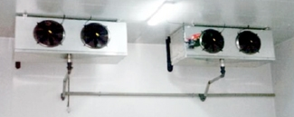
Figura 47 - Evaporadores com circulação forçada do ar (ventilador soprando)

Um dos artifícios utilizados para melhorar o coeficiente de transmissão de calor de um evaporador seria o de molhar a sua superfície externa, pela aspersão de um líquido na forma de spray ou chuva, dando origem aos chamados “evaporadores de superfície húmida (sprayed coil)”.
A aspersão de líquido, além de manter a serpentina sempre limpa, apresenta ainda as finalidades:
• Aumentar a humidade relativa do ambiente, para temperaturas acima de 0 °C. Utiliza-se a aspersão de água.
• Eliminar a formação de gelo e, consequentemente, e reduzir o tempo e perda de energia no degelo. Utiliza-se a aspersão de glicol ou salmoura.

Quando não há aspersão de líquido sobre a superfície externa do evaporador, este é dito “de superfície seca”. Isto não significa que a superfície esteja sempre seca. Na verdade, ela pode estar molhada com vapor de água condensado, para temperaturas positivas, ou pode ter gelo, para temperaturas negativas. O que significa é que não existe qualquer aspersão intencional de líquido sobre o evaporador.

3.4.3.1.3 – Comportamento em função de parâmetros dimensionais e operacionais.
Os principais parâmetros que influenciam o comportamento dos evaporadores para resfriamento de ar são:
• Área de face (e velocidade de face).
• Quantidade de alhetas por unidade de comprimento.
• Profundidade da serpentina, no sentido do ar.
• Temperatura do refrigerante.
• Caudal de ar.

A área de face de um evaporador, que corresponde ao produto da sua altura pela sua largura, determina a velocidade de face, que por sua vez influencia no coeficiente global de transferência de calor, na variação de temperatura do ar e na redução da sua humidade. Reduzindo-se a área de face, aumenta-se a velocidade de face, e o coeficiente global de transferência de calor aumenta até um determinado valor, a partir do qual não ocorrem mais aumentos significativos. A variação de temperatura do ar diminui com o aumento da velocidade de face, e a humidade do ar na saída da serpentina aumenta.

Normalmente são utilizados valores usuais de velocidade de face da ordem de 2,0 a 4,0 m/s.

Para evitar o arraste de gotas de água condensada este valor não deve ser superior 3,0 m/s para serpentinas simples e 3,5 m/s para serpentinas com eliminadores de gotas.

As alhetas que servem como superfícies secundárias de transferência de calor, tem o efeito de aumentar a superfície efetiva do evaporador, melhorando a sua eficiência. A fixação das alhetas deve obedecer a técnicas apuradas, para que seja mantido um íntimo contato da alheta com o tubo.

Normalmente as alhetas são perfuradas, montadas no tubo, e posteriormente é feita a expansão mecânica ou hidráulica do tubo.

O tamanho e o espaçamento das alhetas dependem da aplicação para a qual a serpentina foi projetada e do diâmetro dos tubos. Tubos de pequeno diâmetro requerem alhetas pequenas. Para aplicações em refrigeração industrial, o número de alhetas de uma serpentina varia de 4 a 6 alhetas por polegada, para temperaturas acima de 0ºC, e no máximo de 2,5 alhetas por polegada, para temperaturas abaixo de 0ºC. Em serpentinas projetadas para condicionamento de ar, que trabalham com temperaturas elevadas, este número pode ser de 12 a 15 alhetas por polegada.

Aumentando-se o número de alhetas por unidade de comprimento, isto é, diminuindo-se o afastamento entre alhetas, aumenta-se a variação de temperatura e a redução de humidade do ar que atravessa a serpentina.

Outro parâmetro importante é a profundidade da serpentina, a qual é caracterizada pelo número de fileiras (nº de rows) de tubos na direção do escoamento. O nº de rows influencia na remoção de calor latente, e quanto maior este número maior a redução de humidade do ar ao atravessar a serpentina. O no de rows normalmente varia de 4 a 8, sendo limitado pela temperatura do refrigerante.

A redução de temperatura e humidade do ar que atravessa a serpentina é função da temperatura da superfície externa da mesma, a qual, por sua vez, é determinada pela temperatura do refrigerante. Maiores temperaturas do refrigerante implicarão em maiores temperaturas da superfície externa da serpentina, o que diminui a variação de temperatura do ar e a redução de humidade, porém estas variações não ocorrem na mesma proporção que variação da temperatura do refrigerante. Normalmente a temperatura do refrigerante deve ser de 3 a 8ºC inferior à temperatura de entrada do ar na serpentina.

O aumento do caudal de ar que atravessa uma dada serpentina aumenta a velocidade de face e, conforme mencionado acima, a variação de temperatura e a remoção de humidade do ar diminuem com o aumento da velocidade de face.

Tomando-se como base o que foi exposto acima, quando da seleção de evaporadores para o arrefecimento de ar, devem se observados os seguintes fatores:
1. Temperatura do refrigerante. Geralmente, a diferença entre a temperatura do ambiente a ser arrefecido (câmara) e a temperatura do refrigerante (vide Eq. 3.28), deve obedecer aos critérios estabelecidos na tabela abaixo, a fim de garantir a correta humidade relativa da câmara. Obviamente, a diferença entre a temperatura da câmara e a do refrigerante está diretamente relacionada com o tamanho (área) do evaporador e à quantidade de calor que deve ser removida. Serpentinas com menores diferenças de temperatura entre o ar e o refrigerante, necessitarão de elevada área de troca de calor, as quais são mais caras e ocupam mais espaço no ambiente refrigerado.

Tabela 3.4 – Diferencial de temperatura de projeto para seleção de evaporadores.

2. Número de Evaporadores. O número adequado de evaporadores deve ser tal que garanta uma distribuição uniforme do ar frio por toda a área da câmara. Ambientes irregulares ou muito grandes podem necessitar de mais de um evaporador para garantir uma correta distribuição do ar.
3. Velocidade do Ar. A velocidade do ar nas câmaras de conservação de produtos não deve ser superior a 0,5 m/s, para evitar a desidratação excessiva dos produtos.

3.4.3.2 – Evaporadores para o resfriamento de líquidos
Em um evaporador para líquido, este é resfriado até uma determinada temperatura e então bombeado para equipamentos remotos, tais como serpentinas de câmaras frigoríficas, de fan-coils, etc, onde será utilizado para o resfriamento de uma outra substância ou meio.

Os principais tipos de evaporadores para líquidos são:
• Carcaça e tubo (Shell and tube).
• Carcaça e serpentina e (Shell and coil).
• Cascata ou Baudelot.
• Evaporadores de Placas.

3.4.3.2.1 – Carcaça e tubo (Shell and tube).
Este tipo de evaporador é um dos mais utilizados na indústria de refrigeração para o arrefecimento de líquidos. São fabricados em uma vasta gama de capacidades, podendo ser do tipo inundado, com alimentação por gravidade, onde o refrigerante evapora por fora dos tubos e o líquido a arrefecer escoa por dentro dos tubos, ou de expansão direta ou de recirculação por bomba, onde o refrigerante escoa por dentro dos tubos e o líquido a resfriar na parte de fora dos tubos (Figura 48).

Figura 48 – Evaporador Carcaça de Tubo (Shell and tube).

São fabricados em chapas calandradas com cabeças fundidos, espelhos de aço e tubos de cobre ou aço, com alhetas ou não. Podem conter vários passes (ou passagens) de modo a manter a velocidade do líquido no interior dos tubos dentro de limites aceitáveis, evitando-se perdas de carga excessivas. Podem conter ainda chicanas (ou baffles) no espaço entre os tubos e a carcaça, que ajudam a posicionar os tubos e direcionam o escoamento, para que o líquido escoe perpendicularmente aos tubos.

3.4.3.2.2 – Carcaça e serpentina (Shell and coil).
Nestes evaporadores o fluído frigorífico escoa por dentro do tubo, que é dobrado em forma de serpentina, e o líquido circula por fora do mesmo. Pelas dificuldades de limpeza da serpentina, bem como devido ao baixo coeficiente global de transferência de calor, este tipo de evaporador não é muito utilizado, se restringindo a instalações com refrigerantes halogenados de pequena capacidade, ou nos arrefecedores intermediários fechados dos sistemas de duplo estágio.

3.4.3.2.3 – Cascata ou Baudelot.
Estes evaporadores são utilizados para o resfriamento de líquidos, normalmente água para processo, até uma temperatura em torno de 0,5ºC acima do seu ponto de congelamento. E são projetados de forma que não sejam danificados se houver congelamento do líquido.

Os modelos mais antigos destes evaporadores eram constituídos de uma série de tubos, montados uns por cima dos outros, sobre os quais o líquido a resfriar escorre, numa fina película, sendo que o refrigerante circula por dentro deles. Os modelos mais recentes utilizam chapas estampadas e corrugadas de aço inoxidável, com as ondulações servindo de passagem para o refrigerante. A superfície contínua permite melhor controlo da distribuição do líquido e o aço inoxidável oferece uma superfície higiénica e de fácil limpeza.

Estes evaporadores também são muito utilizados na indústria de bebidas (cervejarias), bem como para o arrefecimento de leite.

3.4.3.2.4 – Evaporadores de Placas.
Da mesma forma que no caso dos condensadores, este tipo de evaporador está sendo utilizado cada vez mais, devido ao seu elevado coeficiente de transmissão de calor. Pode ser usado com alimentação por gravidade, recirculação por bomba, o por expansão direta (válvulas termostáticas).

Estes evaporadores são construídos a partir de lâminas planas de metal interligadas por curvas de tubo soldadas a placas contíguas. Pode ser feita também de placas rebaixadas ou ranhuras e soldadas entre si, de modo que as ranhuras formem uma trajetória determinada ao fluxo do refrigerante.

3.4.3.3 – Evaporadores de contato.
Os evaporadores de contato formam um caso particular dos evaporadores de placas, sendo muito utilizados para o congelamento de produtos sólidos, pastosos ou líquidos. Atualmente são construídos em chapas de alumínio (liga especial), porém no passado foram utilizados principalmente o cobre e o aço. A sua alimentação pode ser por gravidade, recirculação por bomba ou expansão direta.

São mais muito utilizadas como serpentinas de prateleiras em congeladores. O refrigerante circula através dos canais e o produto a congelar é colocado entre as placas. Esse tipo de evaporador pode ainda ser produzido pelo sistema Roll-Bond, onde são tomadas duas chapas de alumínio, e sobre as quais são impressos canais em grafite com o formato desejado. Faz-se então a união das chapas por caldeamento a 500ºC (o caldeamento não ocorre nos pontos onde há grafite).
Por último os canais são expandidos sob uma pressão de até 150 bar, retirando-se o grafite fica o formato dos canais.

A seguir são mostrados alguns valores típicos do coeficiente global de transmissão de calor (U):

Tabela 3.5 – Coeficientes globais de transmissão de calor de alguns evaporadores para líquidos

3.5 – Dispositivos de Expansão.
Em um sistema de refrigeração, o dispositivo de expansão têm a função de reduzir a pressão do refrigerante desde a pressão de condensação até a pressão de vaporização. Ao mesmo tempo, este dispositivo deve regular a vazão de refrigerante que chega ao evaporador, de modo a satisfazer a carga térmica aplicada ao mesmo. Neste item serão considerados alguns dos principias de tipos de dispositivos de expansão, entre eles: válvula de expansão termostática, válvulas de expansão electrónicas, válvulas de bóia

3.5.1 – Válvula de Expansão Termostática
Devido a sua alta eficiência e sua pronta adaptação a qualquer tipo de aplicação, as válvulas de expansão termostática (VET) são o dispositivo de expansão mais utilizado em sistemas refrigeração de expansão direta.
Estas válvulas regulam o fluxo de refrigerante que chega ao evaporador de forma a manter um certo grau de superaquecimento do vapor que deixa o mesmo.
Figura 49 – Válvula de expansão termostática (equalização interna).

A Figura 49 mostra o esquema de uma válvula de expansão termostática, conetada a uma serpentina de expansão direta. Estas válvulas são constituídas de corpo, mola, diafragma, parafuso de ajuste e bulbo sensível. O bulbo, que contém em seu interior fluído frigorífico saturado do mesmo tipo que o utilizado no sistema frigorífico, é conectado com a parte superior do diafragma através de um tubo capilar e deve ser posicionado em contato com a tubulação de saída do evaporador, bem próximo a este. A saída da VET é conectada com a tubulação de entrada do evaporador e, caso este seja de múltiplos circuitos, deve-se utilizar um distribuidor de líquido.

Quando o refrigerante passa através do orifício da válvula a sua pressão é reduzida até a pressão de vaporização. O refrigerante líquido escoa através do distribuidor e dos tubos do evaporador, se vaporizando a medida que recebe calor. Em uma determinada posição ao longo do comprimento dos tubos, todo o refrigerante líquido já se vaporizou e, a partir deste ponto, qualquer fluxo adicional de calor provocará um aumento da temperatura do refrigerante. Assim, quando o refrigerante alcança a saída do evaporador ele apresenta um pequeno grau de superaquecimento, com relação à temperatura de saturação, para a pressão de vaporização.

Se a carga térmica aumenta, mais refrigerante se vaporiza. Consequentemente a posição do ponto onde termina a vaporização do refrigerante se move em direção à entrada do evaporador. Isto causa aumento do superaquecimento do refrigerante, o que está associado a um aumento de temperatura na região onde está instalado o bulbo da válvula. Como dentro do bulbo existe refrigerante saturado, este aumento de temperatura provoca um aumento de pressão no interior do mesmo e na parte superior do diafragma, o que move a agulha obturadora para baixo, abrindo a válvula e aumentando a vazão de refrigerante. Assim, mais líquido entra no evaporador de forma a satisfazer a carga térmica.

Se ocorrer diminuição da carga térmica, o superaquecimento do refrigerante na saída do evaporador tende a diminuir, o que provoca o fechamento da válvula, diminuição da vazão de fluído frigorífico e aumento da diferença de pressão entre entrada e saída da válvula.

O grau de superaquecimento pode ser ajustado pela variação da tensão impressa à mola da válvula. Maiores tensões na mola, exigirão maiores pressões no bulbo para a abertura da válvula o que implica em maiores superaquecimentos.

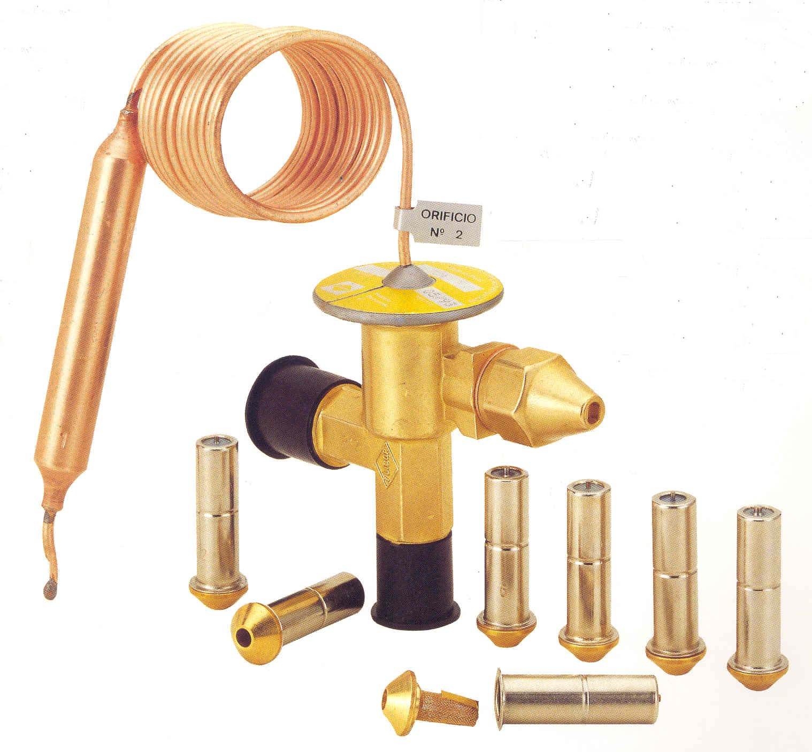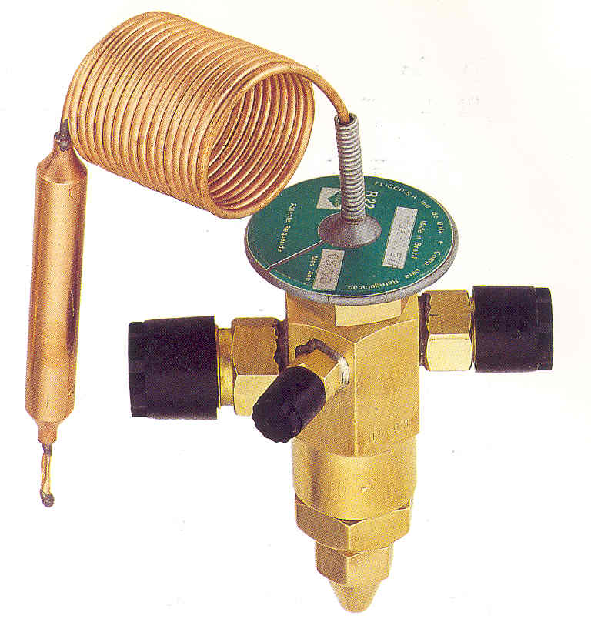
Figura 50 Válvulas de expansão para dois refrigerantes diferentes

A Figura 51 mostra uma curva onde se tem a capacidade de uma VET em função do superaquecimento. Nesta figura, ΔT_{SS} representa o superaquecimento estático, quando a válvula está fechada e sem carga. O superaquecimento estático não gera pressão suficiente para abrir a válvula a partir da sua posição de completamente fechada. Geralmente o superaquecimento estático varia de 2 a 4,5 °C.

O superaquecimento de abertura é designado por ΔT_{O}, e representa o superaquecimento necessário para levar a válvula da posição completamente fechada, até a posição completamente aberta, correspondendo à carga máxima de projeto do evaporador. O superaquecimento de abertura varia de 3,5 a 4,5°C. O superaquecimento de operação que é designado por ΔT_{OP}, representa o superaquecimento em que se está operando, para atender a uma determinada capacidade frigorífica.

O termo ΔT_{RL}, que corresponde à soma ΔT_{SS} com ΔT_{O}, representa o superaquecimento fixado para a operação da válvula a carga fornecida pelo fabricante da válvula em seus catálogos, e seu valor varia entre 5,5 e 11°C.

Um superaquecimento excessivo (>11ºC), significa grande parte da superfície da serpentina está sendo utilizado para superaquecer o refrigerante, o que diminui a sua capacidade e eficiência.
Um superaquecimento muito baixo pode ser perigoso, pois há o risco da sucção de líquido pelo compressor.
Figura 651 – Variação da capacidade de uma VET em função do superaquecimento.

Uma VET de equalização externa possui uma tubulação de pequeno diâmetro que conecta a câmara localizada abaixo do diafragma com a saída do evaporador. Assim a pressão reinante debaixo do diafragma é a mesma da saída do evaporador. As serpentinas de expansão direta, principalmente aquelas alimentadas por distribuidores de líquido, apresentam perda de carga considerável, portanto as válvulas de expansão utilizadas com serpentinas de expansão direta são geralmente do tipo equalização externa.

Considere como exemplo uma serpentina de expansão direta utilizando R22 como refrigerante.

A temperatura de evaporação na entrada do evaporador é de 7°C, o que corresponde a uma pressão de saturação de 6,2 bar. Se a perda de carga do evaporador é de 0,6 bar, a pressão na saída do mesmo será de 5,6 bar, que corresponde a uma temperatura de saturação de 3,7ºC.

Utilizando-se uma válvula de expansão termostática de equalização interna, para a qual a tensão da mola foi ajustada em 1,2 bar, a pressão no bulbo será de 7,4 bar (6,2 + 1,2 bar), o que corresponde a uma temperatura de saturação de aproximadamente 13ºC. Neste caso o superaquecimento do fluído na saída do evaporador será de 9,3 ºC (13 – 3,7ºC).

Se uma válvula de expansão termostática de equalização externa é usada junto com a serpentina acima, com a mesma tensão na mola, a pressão no bulbo será de 6,8 bar (5,6 + 1,2 bar).

A esta pressão corresponde uma temperatura de saturação de 10ºC, portanto, o superaquecimento será de 6,3ºC (10- 3,7ºC).
Figura 52 – Válvula de expansão termostática de equalização externa.

Figura 53 – Válvula de expansão termostática com carga limitada.

Quando o bulbo da válvula contém refrigerante do mesmo tipo que o utilizado no sistema frigorífico, ao qual a mesma está acoplada, diz-se que a válvula é de carga normal. Se a quantidade de líquido do bulbo é limitada, diz que a válvula é carga limitada. Para este caso, todo o líquido se evapora a uma determinada temperatura, como mostra a Figura 3.41. Qualquer aumento da temperatura acima deste ponto, resulta somente em um pequeno aumento de pressão no diafragma, pois todo o vapor está superaquecido. Assim limita-se a pressão máxima de operação do evaporador, e consequentemente a temperatura, evitando-se sobrecargas no motor do compressor.

Se o tipo de refrigerante do bulbo da válvula é diferente daquele utilizado na instalação, diz-se que a válvula é de carga cruzada. O objetivo principal destas válvulas é manter um grau de superaquecimento aproximadamente constante para toda a gama de temperaturas de evaporação do sistema frigorífico, o que pode não acontecer para as VET de carga normal.

A Figura 54a mostra uma curva da pressão no bulbo em função da temperatura para uma VET de carga normal. Para um valor constante da tensão da mola, o valor da diferença entre a pressão no bulbo e a pressão de evaporação (ΔPM = PB – PO) é constante. Assim, para diferentes temperaturas de evaporação, a diferença entre a temperatura do bulbo e a temperatura do refrigerante na saída do evaporador (ΔTB = TB – TSE) varia. No caso das VET de carga cruzada (Figura 54b) o valor de ΔTB é aproximadamente constante, o que previne a aspiração de líquido pelo compressor em condições de elevada temperatura de evaporação.

Figura 54 – Características das VET. Carga normal (a) e carga cruzada (b)

Em algumas situações, podem ocorrer instabilidades na operação da VET, resultando em ciclos de superalimentação e subalimentação do evaporador, sendo este fenómeno conhecido como hunting da válvula. O hunting causa flutuações de pressão e temperatura e pode reduzir a capacidade do sistema frigorífico.
O intervalo de tempo necessário para o escoamento do refrigerante desde a entrada do evaporador até o ponto onde está instalado o bulbo pode levar, em determinadas condições, a uma abertura excessiva da válvula, o que alimenta o evaporador com um excesso de refrigerante líquido. Algumas gotas deste líquido podem ser transportadas até a saída do evaporador, resfriando rapidamente a parede do tubo onde está instalado o bulbo, e reduzindo subitamente a alimentação de refrigerante pela válvula, a qual passa a operar em ciclos rápidos de superalimentação e subalimentação, isto é, em hunting.

O hunting de uma válvula de expansão termostática é determinado pelos seguintes fatores:
• Tamanho da Válvula. Uma válvula superdimensionada pode levar ao hunting.
• Grau de Superaquecimento. Quanto menor o grau de superaquecimento, maior as chances da válvula entrar em hunting.
• Carga do bulbo. Válvulas de carga cruzada são menos susceptíveis ao hunting.
• Posição do bulbo. A correta seleção da posição do bulbo frequentemente minimize o hunting. O bulbo deve ser instalado na parte lateral (a 45º) de uma secção horizontal da tubulação, localizada imediatamente na saída do evaporador.

A Figura 55 mostra a variação da capacidade frigorífica de uma válvula de expansão termostática típica, em função da temperatura de vaporização e condensação. Os fabricantes de válvulas de expansão normalmente fornecem a capacidade frigorífica da válvula em função da diferença de pressão, sob a qual a válvula deve operar, e da temperatura de vaporização, como mostrado na Figura 56.

Figura 55 - Capacidade frigorífica da válvula de uma VET.

Figura 56 - Capacidade frigorífica de uma dada válvula de expansão termostática.

Além dos parâmetros mencionados acima o fabricante fornece, em geral, uma tabela de correção para diferentes valores de temperatura de condensação, como mostrado na Figura 57.

Figura 57 – Capacidade frigorífica da dada válvula de expansão termostática.

3.5.2 – Válvulas de Expansão Electrónicas
As válvulas de expansão elétricas, ou mais precisamente as electrónicas ou microprocessados, são capazes de promover um controlo mais preciso e eficiente do fluxo de refrigerante, resultando em economia de energia assim são elas que atualmente se utilizam.

Existem três tipos básicos de válvulas de expansão elétricas: as acionadas por motores de passo, as de pulsos de largura modulada e as analógicas.

Os motores de passo podem ser eletronicamente controlados, de forma que se pode obter rotação contínua do seu eixo nas duas direções. Além disto, eles podem ser ter o seu eixo movimentado de forma discreta, em frações da sua rotação. Utilizando um acoplamento por engrenagens e cremalheiras, o movimento de rotação destes motores pode ser facialmente transformado em movimento de translação, o que permite executar movimentos de abertura e fechamento das válvulas de expansão. Dolin (1997) afirma que determinados modelos de válvulas de expansão eletrónica, acionadas por motor de passo, podem ter até 1532 passos para um curso de apenas 3.2 mm. Utilizados em um sistema com R22, estas válvulas permitirão variar o caudal mássico de refrigerante de 0.001 kg /min, ou a capacidade em 0.88 W, a cada passo.
No caso do controle por pulsos de largura modulada são utilizadas válvulas solenóides para controlar o caudal. Como se sabe as válvulas solenóide operam de forma on/off, isto é, elas podem estar completamente abertas ou completamente fechadas. No entanto, pode-se controlar a vazão de refrigerante com estas válvulas alterando-se o seu tempo, largura do pulso, ou duração de abertura.

Por exemplo, se uma válvula com largura de pulso modulada opera com 5 pulsos por segundo, e se o caudal deve ser reduzida para 40% da nominal, a válvula deverá ficar aberta por e segundos e fechada por 5 segundos.

O fechamento repentino da válvula pode causar golpes de líquido na linha de refrigerante que alimenta a válvula, gerando vibração excessiva. A introdução de um amortecimento, onde o refrigerante líquido é forçado acima ou debaixo do êmbolo da válvula, por uma pequena passagem pode ser uma forma efetiva de reduzir a velocidade de abertura e fechamento.

Ao invés de abrir ou fechar completamente a válvula, pode-se utilizar uma válvula analógica e variar a intensidade do campo magnético aplicado à sua bobina, de forma que a agulha da válvula
(ou êmbolo) pare em várias posições intermediárias. Uma vez que o circuito de acionamento destas válvulas é mais complicado do que o necessário para se gerar o sinal digital requerido para o controlo dos motores de passo e para modulação de pulsos, necessários aos outros dois tipos de válvulas, a eficiência das válvulas analógicas não é tão boa quanto a dos outros dois modelos.

Comparadas com as válvulas de expansão termostática, as principais vantagens das válvulas eletrónicas são:
• Promovem um controlo mais preciso da temperatura.
• Promovem um controle consistente do superaquecimento, mesmo em condições de pressão variável.
• São capazes do operar com menores pressões de condensação. Isto é especialmente importante quando se tem baixa temperatura ambiente.
• Podem resultar em economia de energia de 10% (ou mais).

Entre os três tipos de válvulas citados, as acionados por motores de passo são as que têm melhor eficiência e promovem o controle mais preciso.

O sinal para controlo das válvulas eletrónicas pode ser gerado a partir de um termistor, instalado na saída do evaporador, e que pode detectar a presença de refrigerante líquido. Quando não ocorre a presença de líquido, a temperatura do termistor se eleva, o que reduz sua resistência elétrica, esta variação de resistência pode ser analisada por um circuito, que enviará o sinal digital para posicionamento da agulha da válvula.

3.5.3 – Válvulas de Bóia.
A válvula de bóia é um tipo de válvula de expansão que mantém constante o nível de líquido em um recipiente, diretamente no evaporador ou nos separadores de líquido. Existem dois tipos de válvulas de bóia para sistemas de refrigeração: as de alta pressão e as de baixa pressão.

As válvulas de bóia de alta pressão controlam de forma indireta a vazão de refrigerante que vai ao evaporador, mantendo constante o nível de líquido em uma câmara de alta pressão. A Figura 58 mostra o esquema de uma válvula de bóia de alta pressão. A agulha obturadora da válvula está conectada com o flutuador, de forma que qualquer elevação do nível da câmara abrirá a válvula, permitindo a passagem de refrigerante para o evaporador.

Figura 58 – Válvula de bóia de alta pressão.

Como a câmara de alta pressão comporta somente uma pequena quantidade de refrigerante, a maior parte do líquido é armazenado no evaporador. Assim, o controle da carga de refrigerante é essencial. Cargas excessivas podem levar à aspiração de líquido pelo compressor, enquanto a falta de fluído pode reduzir a capacidade do sistema.

As válvulas de bóia de baixa pressão (Figura 59) controlam a alimentação de refrigerante de forma a manter um nível de líquido constante no evaporador. Quando cai o nível de líquido no evaporador o flutuador se move para baixo, abrindo a válvula e injetando mais refrigerante no mesmo.

Em sistemas de pequena capacidade, o flutuador é colocado diretamente dentro do evaporador, em lugar de se usar uma câmara separada. A operação das válvulas de bóia de baixa pressão pode ser de forma contínua ou intermitente, o controlo da carga de refrigerante não é tão crítico quanto no caso das válvulas de alta pressão.

Em evaporadores com altas taxas de evaporação, a formação de bolhas de vapor pode elevar o nível de refrigerante durante a operação, criando um “falso” nível. Assim, o flutuador deve ser colocado em uma posição adequada, para o correto controle do nível. Em grandes instalações empregam-se válvulas de bóia combinadas com solenóides, as quais são acionadas pelo flutuador da válvula de bóia.

As válvulas de bóia de alta pressão podem ser utilizadas em sistemas de expansão seca ou em evaporadores inundados, e as válvulas de baixa pressão são frequentemente utilizadas com evaporadores ou serpentinas inundadas.
Figura 59 - Válvula de bóia de baixa pressão.

3.5.4 – Válvula de Expansão de Pressão Constante
A válvula de expansão de pressão constante, mantém uma pressão constante na sua saída, inundando mais ou menos o evaporador, em função das mudanças de carga térmica do sistema. A pressão constante, característica da válvula, resulta da interação de duas forças opostas: pressão do fluído frigorífico no evaporador e da pressão de mola, como mostrado na Figura 60. A pressão do fluido frigorífico exercida sobre um lado do diafragma age para mover a agulha na direção de fechamento do orifício da válvula, enquanto a pressão de mola, agindo sobre o lado oposto do diafragma, move a agulha da válvula na direção de abertura do orifício.

É importante observar que as características de operação da válvula de expansão de pressão constante são tais que esta fechará suavemente quando o compressor é desligado e permanecerá fechada até que o compressor volte a ser ligado. Por questões ligadas ao seu princípio de operação, as válvulas de expansão de pressão constante se adaptam melhor a aplicações onde a carga térmica é aproximadamente constante, por conseguinte, elas têm de uso limitado.
Sua utilidade principal é em aplicações onde a temperatura de vaporização deve ser mantida constante, em um determinado valor, para controlar a humidade em câmaras frigoríficas ou evitar o congelamento em refrigeradores de água. Elas também podem ser vantajosas quando é necessário proteção contra sobrecarga do compressor. A principal desvantagem deste tipo de válvula é sua eficiência relativamente baixa, quando comparada com os outros tipos de controlo de fluxo, especialmente em condições de carga térmica variável.
Figura 60 - Válvula de expansão de pressão constante.

3.5.5 – Tubos Capilares.
Nos sistemas de pequena capacidade (geladeiras, aparelhos de ar condicionado de janela, frigoríficos, etc.) o dispositivo de expansão mais utilizado é o tubo capilar, o qual nada mais é que um tubo de pequeno diâmetro, com determinado comprimento, que conecta a saída do condensador com a entrada do evaporador.

O diâmetro interno de tubos capilares (Di) varia de 0,5 a 2,0 milímetros, com comprimentos (L) desde 1,0 até 6,0 metros. Para refrigerantes halogenados os capilares geralmente são de cobre Nos últimos anos, observa-se uma tendência da utilização de capilares mais curtos, onde a relação L/Di é da ordem de 3 a 20. Estes capilares mais curtos têm sido fabricados de latão ou outras ligas a base de cobre.
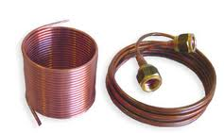
Figura 61 Tubo capilar

Quando se utiliza tubo capilar em um sistema de refrigeração, devem ser tomados cuidados adicionais com a instalação. A presença de humidade, resíduos sólidos ou o estrangulamento do componente por dobramento, poderão ocasionar obstrução parcial ou total na passagem do refrigerante através do capilar, prejudicando o desempenho do equipamento. Também pode ser utilizado um filtro de tela metálica antes do capilar, o qual tem a função de reter impurezas e materiais estranhos, evitando o entupimento do mesmo.

O tubo capilar difere de outros dispositivos de expansão também pelo fato de não obstruir o fluxo de refrigerante para o evaporador quando o sistema está desligado. Quando o compressor é desligado, ocorre equalização entre as pressões dos lados alto e baixo através do tubo capilar, e o líquido residual do condensador passa para o evaporador. Estando este líquido residual à temperatura de condensação, se a sua quantidade for demasiadamente grande provocar-se-á o degelo do evaporador e/ou ciclo curto do compressor. Além disso, há ainda o risco de que, ao se ligar o compressor, algum líquido passe do evaporador para o compressor.
Por estas razões, a carga de refrigerante em um sistema que usa tubo capilar é crítica, não sendo empregado nenhum tanque coletor entre o condensador e o tubo capilar. A carga de refrigerante deve ser a mínima possível para satisfazer os requisitos do evaporador e ao mesmo tempo manter uma vedação, com refrigerante líquido, da entrada do tubo capilar no condensador.
Qualquer refrigerante em excesso somente irá estagnar-se no condensador com as seguintes consequências:
• Durante a operação, haverá uma elevação da pressão de condensação, reduzindo-se assim a eficiência do sistema.
• Haverá também uma tendência a uma maior vazão de refrigerante através do capilar, com uma consequente variação da capacidade frigorífica.
• Pode haver sobrecarga do motor do compressor
• Durante o tempo em que o sistema está desligado, todo o líquido excedente passará do condensador para o evaporador com as consequências já vistas acima.

Devido à carga crítica de refrigerante, um tubo capilar nunca deve ser empregado em conjunto com um compressor do tipo aberto. As fugas de refrigerante ao redor da vedação do eixo poderiam tornar o sistema inoperante dentro de um curto espaço de tempo. O uso de tubos capilares em sistemas divididos, onde o compressor está localizado a uma certa distância do evaporador, também deve ser evitado, pois são difíceis de se carregar com exatidão, as longas linhas de sucção e de líquido requerem uma grande carga de refrigerante, o qual se concentraria no evaporador quando o sistema estivesse desligado.

Com relação aos condensadores projetados para operar com tubos capilares, devem ser observados os seguintes requisitos:
• O líquido deve ser capaz de fluir livremente para o evaporador durante quando o sistema está desligado. Caso contrário, haverá vaporização do líquido no condensador e condensação no evaporador, acelerando ainda mais o degelo.
• Os tubos devem ter o menor diâmetro possível de modo a se conseguir uma pressão de condensação adequada com uma quantidade mínima de refrigerante.

Com relação ao evaporador, deve-se prever um dispositivo para acumulação de líquido na sua descarga a fim de evitar que este passe para o compressor durante a partida. O líquido se vaporiza no acumulador e chega ao compressor somente sob a forma de vapor. A troca de calor entre o tubo capilar e a linha de sucção do compressor garante um maior subarrefecimento do líquido e minimiza a formação de vapor no interior do capilar. Assim, previne-se a redução da vazão de refrigerante.

Vantagens dos Tubos Capilares:
• Simplicidade (não apresentam partes móveis).
• Baixo custo.
• Permitem a equalização das pressões do sistema durante as paradas (motor de acionamento do compressor pode ser de baixo binário de partida).
• Redução da quantidade e custo do refrigerante e eliminação da necessidade de um tanque coletor.

Desvantagens dos Tubos Capilares
• Impossibilidade de regulação para satisfazer distintas condições de carga.
• Risco de obstrução por matéria estranha.
• Exigência de uma carga de refrigerante dentro de limites estreitos.
• Redução da eficiência operacional para qualquer variação da carga térmica ou da temperatura de condensação.

3.7.3 – Filtros e Secadores
Os filtros são empregados para eliminar partículas estranhas nas tubulações de sistemas refrigeração.
São constituídos por um invólucro metálico, no interior do qual se encontra uma tela de malha fina feito de níquel ou bronze. Os filtros podem ser montados tanto na linha de sucção como na linha de líquido. Quando colocados na linha de sucção evitam que impurezas penetrem no compressor juntamente com o vapor de refrigerante. O filtro na linha de líquido destina-se a evitar que impurezas fluam para o evaporador juntamente com o refrigerante líquido.
. 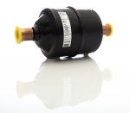
Figura 62 Filtro secador DML Eliminator da Danfoss

Os filtros secadores são dispositivos destinados a eliminar a humidade que, apesar dos cuidados tomados antes e durante a carga, sempre está presente nas instalações de refrigeração, ocasionando diversos problemas. São constituídos por um corpo com elementos filtrantes, cheio de material altamente higroscópico (sílica gel). Os filtros secadores são colocados normalmente nas linhas de líquido.

Como os filtros secadores oferecem uma perda de carga considerável, quando instalados na sucção das instalações de médio e grande porte costuma-se deixá-los no circuito por um período de 10 a 15 dias, e após retirá-lo, ou fazer um by pass de modo a isolá-lo por meio de válvulas, conforme figura seguinte.

Figura 63 - Filtro secador de saída lateral.

Figura 64 – Orientação do Filtro secador

3.7.4 – Separadores de óleo
Os separadores de óleo são utilizados quando o retorno de óleo em um sistema é inadequado, difícil de ser obtido ou ainda, quando a quantidade de óleo em circulação é excessiva, causando perda de eficiência devido ao acumulo nas superfícies de troca de calor. Os compressores frigoríficos são lubrificados pelo óleo colocado no cárter, que circula por suas diversas partes. Em um compressor hermético, o óleo também lubrifica os rolamentos do motor. Durante a operação do compressor, uma pequena quantidade do óleo de lubrificação é arrastada pelo vapor na descarga.
Esse óleo, circulando ao longo do sistema frigorífico, não provoca danos, porém uma quantidade excessiva de óleo no condensador, dispositivos de controlo do fluxo de refrigerante, evaporador e filtros interferirá no funcionamento destes componentes. Em instalações de baixa temperatura, se o óleo escoar ao longo do sistema ele se tornará espesso e dificilmente poderá ser removido do evaporador. A fim de se evitar estes problemas instala-se um separador de óleo entre a descarga do compressor e o condensador.

A utilização dos separadores de óleo é recomendada para:
a) Sistemas que utilizam refrigerantes não miscíveis ao óleo;
b) Sistemas de baixa temperatura;
c) Sistemas que empregam evaporadores de retorno sem resíduos, tais como arrefecedores de líquido inundados, quando as linhas de purga de óleo e outras previsões especiais devem ser tomadas para o retorno do óleo;

O separador de óleo consiste das seguintes partes:
• Tanque ou cilindro externo revestido por um isolamento térmico de maneira a impedir a condensação do vapor;
• Filtros ou chicanas que coletam o óleo;
• Válvula de agulha controlada por bóia;
• Linha de retorno do óleo ao compressor.

O óleo retido pelos filtros devido à desaceleração do escoamento acumula-se no fundo do tanque. Quando o nível do óleo atinge um valor prescrito, a bóia provoca a abertura da válvula de agulha. Uma vez que a pressão no separador é maior do que a pressão no cárter do compressor, o óleo acumulado escoa para o cárter do compressor.

Os separadores de óleo são muito eficientes, deixando apenas uma quantidade mínima de óleo escoar o longo do ciclo. Estes dispositivos são normalmente usados em instalações de grande porte.

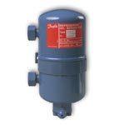
Figura 65 – Separador OUB da Danfoss

Figura 66 – Instalação do Separador

3.7.7 – Reservatórios de Líquidos
Em condensadores Shell and tube, o próprio condensador, isto é, o espaço entre a carcaça e os tubos, pode ser usado como reservatório para armazenamento do refrigerante condensado. Em condensadores resfriados a ar, duplo tubo e evaporativos deve-se instalar um reservatório separado, pois estes condensadores não têm volume suficiente para armazenar o fluido frigorífico.

Todo o sistema de refrigeração deve ter um reservatório com volume suficiente para armazenar a carga total de refrigerante, durante paradas para manutenção ou devido a sazonalidade do processo de produção do qual faz parte o sistema frigorífico. A carga total de refrigerante não deve ocupar maior que 90% do volume do reservatório, para uma temperatura de armazenamento não superior a 40ºC; para temperaturas de armazenamento maiores que 40ºC, a carga de refrigerante não deve ser superior a 80% do volume do reservatório.

4 - Sobreaquecimento e subarrefecimento no ciclo real de refrigeração
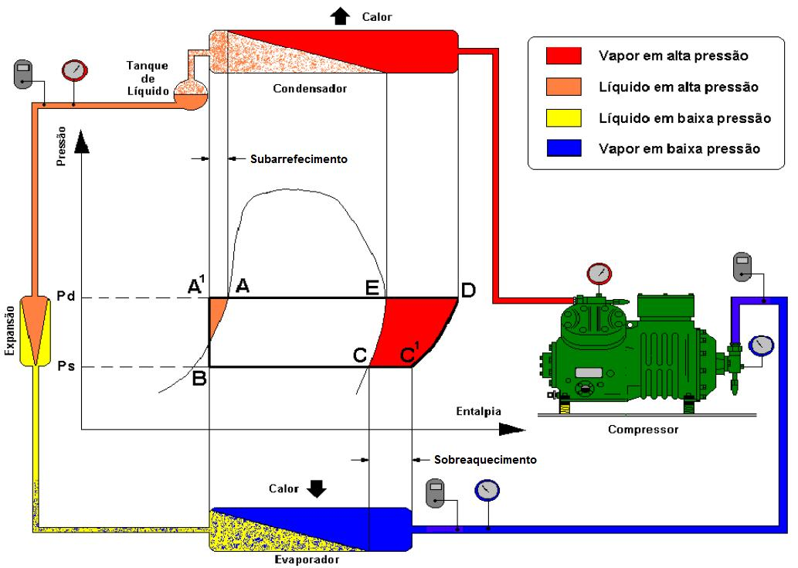
Figura 67 - Representação simplificada do ciclo frigorífico e diagrama pressão – entalpia (P-h), destacando o sobreaquecimento e o subarrefecimento. Fonte: Bitzer Compressores Ltda

Com o objetivo de manter a maior capacidade do sistema e para garantir o funcionamento do equipamento sem problemas, é necessário que o sistema esteja balanceado. Isto é extremamente importante para qualquer sistema de refrigeração. O ponto crítico que pode ser verificado é o superaquecimento na sucção.

O superaquecimento na sucção deve ser verificado no compressor da seguinte forma:
1. Medir a pressão de sucção na válvula de serviço do compressor e determinar a temperatura de saturação correspondente para esta pressão na tabela temperatura x pressão ou dispositivo similar.
2. Medir a temperatura na linha de sucção a aproximadamente 30 cm da entrada do compressor utilizando um termómetro apropriado.
3. Subtraia a temperatura de saturação equivalente à pressão de sucção da temperatura medida na sucção. A diferença é o superaquecimento.

Superaquecimento muito baixo pode resultar em retorno de líquido para o compressor. Isto causa a diluição do óleo e eventualmente falha nos mancais e anéis ou em casos extremos, danos na placa de válvulas.

Superaquecimento muito alto resulta em uma temperatura de descarga muito alta que causa queima do óleo resultando em estrago dos anéis, pistões e danos na parede do cilindro.
Deve-se lembrar que a capacidade do sistema diminui com o aumento do superaquecimento na sucção. Para a máxima capacidade do sistema, o superaquecimento na sucção atingido deveria ser o menor possível. A BOCK recomenda um superaquecimento máximo de 20K para os compressores semi-herméticos enquanto que a Danfoss Maneurop, 11K para os compressores herméticos.
Caso haja necessidade de ajuste do superaquecimento na sucção, a válvula de expansão no evaporador deve ser ajustada a fim de corrigí-lo.

4.1 - Superaquecimento na sucção
4.2 - Superaquecimento no evaporador
Após a temperatura desejada ter sido atingida, o superaquecimento no evaporador deve ser verificado e ajustes feitos, se necessários. Em geral, sistemas com ∅T de 11K deveriam ter um valor de superaquecimento entre 5K e 11K para máxima eficiência. Para sistemas com ∅T maiores, o superaquecimento pode ser ajustado entre 12K e 15K.

Para determinar de forma correta o superaquecimento no evaporador, siga as recomendações abaixo:
1. Medir a temperatura na linha de sucção no ponto onde o bulbo da válvula de expansão está fixado.
2. Obter a pressão de sucção que existe na linha de sucção no ponto onde o bulbo da válvula de expansão está fixado através de qualquer um dos métodos seguintes:
a. Um manómetro na linha de equalização externa indicará a pressão diretamente.
b. Um manómetro na linha de sucção próxima ao evaporador ou diretamente na linha de sucção acima do evaporador permitirá a mesma leitura.

Obs.: Nos sistemas com maiores linhas de sucção como câmaras, inst. industriais, supermercados, etc. é conveniente obter a temperatura da sucção o mais próximo possível da válvula de serviço do compressor.

Para garantir o perfeito funcionamento da instalação e a estabilidade de superaquecimento, deve-se instalar corretamente a válvula de expansão.
3. Converter a pressão obtida nos itens 2a e 2b ao lado para temperatura de evaporação saturada utilizando a tabela temperatura x pressão ou dispositivo similar.
4. Subtrair da temperatura da linha de sucção a temperatura de evaporação saturada.
A diferença é o superaquecimento.

4.3 - Como medir o superaquecimento e o subarrefecimento em um sistema de refrigeração
Figura 68 Medição do superaquecimento e o subarrefecimento

4.3.1 Superaquecimento
O superaquecimento é medido no ponto onde o bulbo está localizado na linha de sucção e é a diferença entre a temperatura no bulbo e a pressão/temperatura de evaporação no mesmo ponto.
O superaquecimento é medido em graus Kelvin (°K) e é utilizado como um sinal para regular a injeção de líquido, através da válvula de expansão.
Figura 69 Medição do superaquecimento

4.3.2 Subarrefecimento
O subarrefecimento é definido como a diferença entre a pressão/temperatura de condensação e a temperatura do líquido, na passagem de entrada da válvula de expansão.

O subarrefecimento é medido em graus Kelvin (°K) mas como é uma diferença é igual a ºC.

O subarrefecimento do refrigerante é necessário para evitar bolhas de vapor no refrigerante adiante da válvula de expansão.

As bolhas de vapor no refrigerante reduzem a capacidade da válvula de expansão e causam a redução do suprimento de líquido para o evaporador.

O subarrefecimento de 4-5 °K é adequado na maioria dos casos.
Figura 70 Medição do subarrefecimento

Fontes web
www.infoterm.com.br
www.Danfoss.com/portugal
Bibliografia
ENG176 Refrigeração e Ar Condicionado, UFBA, DEM, Prof. Dr. Marcelo José Pirani
Manual de Instalação, Operação e Manutenção, Danfoss, Brasil
Boletins de engenharia Blitzer

Anexos – Exemplos de circuitos,

Aparelho de ar condicionando Sanyo

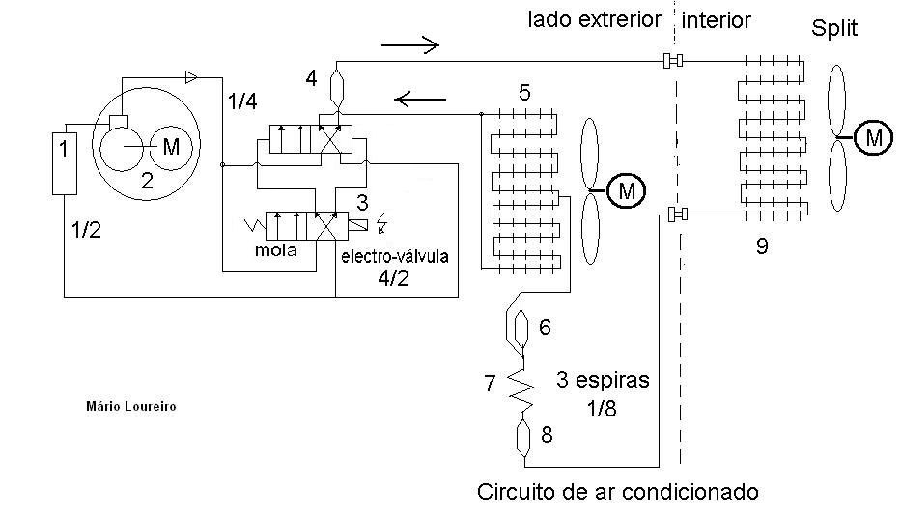
Fig.71 Circuito no modo de aquecimento

Legenda:
1 Tubo
2 Compressor hermético
3 Válvula pilotada de 4 vias e 2 posições
4 Filtro
5 Condensador ventilado
6 Filtro
7 Tubo de expansão
8 Filtro
9 Evaporador ventilado

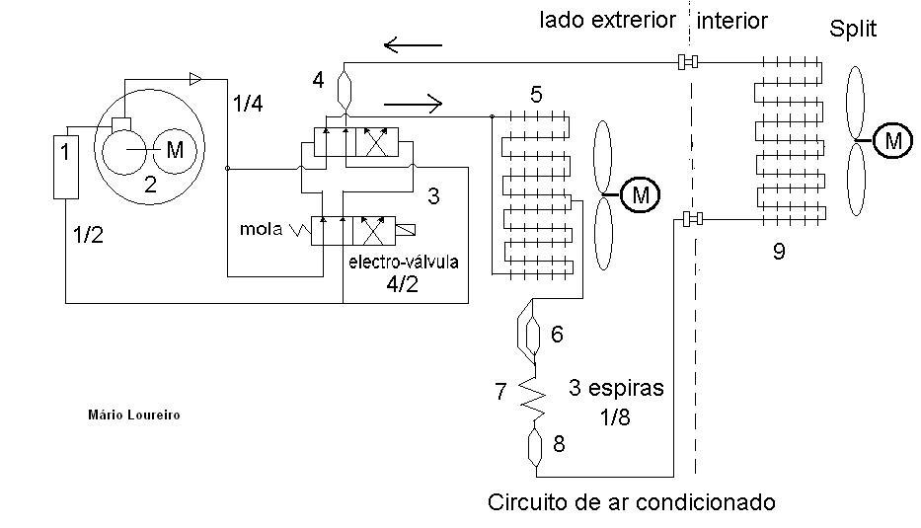

Fig.72 circuito no modo de arrefecimento

